Contenu

Tableau 1. REFER_NUMBER : tableau de tous les numéros de code pouvant apparaître dans la tarification INAMI (assurance maladie obligatoire) avec la date de début et éventuellement la date de fin du numéro de code

Tableau 2 : REFER_CODETYPE : tableau contenant le libellé des CODETYPES apparaissant dans REFER_NUMCODETYPE

Tableau 3 : REFER_NUMCODETYPE : tableau avec les numéros de code de REFER_NUMBER et le CODETYPE (p.ex. code nomenclature ou pseudocode)

Tableau 4 : REFER_NUMLIBEL : tableau contenant le libellé des numéros de code extraits de REFER_NUMBER

Tableau 4bis : REFER_NUMLIBEL_HIST : tableau contenant l’historique disponible des libellés des numéros de code extraits de REFER_NUMBER

Tableau 5 : REFER_ARTICLE : tableau décrivant les (sous-)catégories extraites de REFER_NUMARTICLE et la date à laquelle la catégorie a été introduite.

Tableau 5bis : REFER_ARTICLE LIMITED : tableau décrivant les (sous-)catégories extraites de REFER_NUMARTICLE LIMITED et la date à laquelle la catégorie a été introduite

Tableau 6 : REFER_NUMARTICLE : tableau contenant les (sous-)catégories auxquelles peuvent être attribués les numéros de code extraits de REFER_NUMBER.

Tableau 6bis : REFER_NUMARTICLE LIMITED : tableau contenant une sélection des (sous-)catégories auxquelles peuvent être attribués les numéros de code extraits de REFER_NUMBER

Tableau 7 : REFER_NUMKEYS : tableau des lettres-clés et coefficients des numéros de code de la nomenclature extraits de REFER_NUMBER.

Tableau 8 : REFER_NUMKEYS+VALUE : tableau des données extraites du tableau NUMKEYS + la valeur des lettres-clés

Tableau 9 : REFER_NUMTARIF : tableau des tarifs (honoraires, interventions de l’assurance et tickets modérateur) les plus récents des numéros de code

Tableau 10 : REFER_NUMTARIF_HIST : tableau contentant l’historique disponible des tarifs ((honoraires, interventions de l’assurance et tickets modérateur) depuis 2002 des numéros de code.

Tableau 11 : REFER_NUMTARIF_BIS : tableau des tarifs (honoraires et interventions de l’assurance) les plus récents des numéros de code dont les tarifs sont publiés par des listes.

Tabel 11bis : REFER_NUMTARIF_BIS_HIST : tableau contenant l’’historique disponible des tarifs du tableau REFER_NUMTARIF_BIS

Tableau 12 : REFER_TARIFTYPEPAR : tableau décrivant les types de paramètres du tableau REFER_NUMTARIF_BIS

Tableau 13 : REFER_TARIFCODES : tableau décrivant les codes de tarification apparaissant dans REFER_NUMTARIF

Tableau 14 : REFER_TARIFCODETYPE : tableau décrivant les types des codes de tarification dans REFER_TARIFCODES

Tableau 15 : REFER_RUBRIEK : tableau décrivant les rubriques du tableau REFER_NUMRUBRIEK

Tableau 16 : REFER_NUMRUBRIEK : tableau de la rubrique (classement comptable ancien) des numéros de code mentionnés dans REFER_NUMBER, situation la plus récente.

Tableau 16bis : REFER_NUMRUBRIEK_HIST : tableau de la rubrique des numéros de code, fichier historique.

Tableau 17 : REFER_LEGALCHANGE : tableau des libellés des « phases » mentionnées dans le tableau REFER_LEGAL_NUMBER

Tableau 18 : REFER_LEGAL NUMBER : tableau contenant l’historique d’une série de « phases » de la durée de vie des numéros de code extraits de REFER_NUMBER (p.ex. création, suppression, insertion et suppression dans le plan comptable de l’INAMI)

Tableau 19 : REFER_AMBHOS : tableau décrivant l’info repris dans la colonne CODE AMBHOS du tableau REFER_NUMBER_AMBHOS

Tableau 20 : REFER_NUMBER_AMBHOS : tableau contenant l’info si un numéro de code est soit ‘ambulant’, soit ‘hospitalisé, soit si c’est un ‘numéro de code technique’. Si d’application le numéro de code correspondant ambulant/hospitalisé est aussi repris dans ce tableau.

Tableau 21 : REFER_GROUP : tableau décrivant les groupes du tableau REFER_NUMGROUP.

Tableau 22 : REFER_NUMGROUP : tableau contenant les groupes (classement comptable actuel) des numéros de code mentionnés dans REFER_NUMBER.

Tableau 23-24 : réserve

Tableau 25 : REFER_AUTHORITY : tableau contenant l’info des documents publiés qui ont servi de base pour NomenSoft.

Tableau 26 : REFER_AUTHOR_DOC : tableau contenant l’info en détails des documents publiés qui ont servi de base pour NomenSoft

Tableau 27-29 : réserve

Tableau 30 : REFER_ARTICLE_PARENT_CHILD : tableau contenant la relation entre les sous-articles du tableau REFER_ARTICLE, la relation parent-enfant.

Tableau 31 (test) : REFER_ATTRIB_LINKNUM : tableau contenant des relations entre un numéro de code et un attribut (caractéristique divers)

Tableau 32 (test) : REFER_ATTRIB_LINKSUBART : tableau contenant des relations entre un sousarticle et un attribut (caractéristique divers)

Tableau 33 (test) : REFER_ATTRIB_TYPE : tableau contentant les types d’attributs

Tableau 34 (test) : REFER_ATTRIB_REL : tableau décrivant les relations

Tableau 35 (test) : REFER_ATTRIB_DET : tableau contenant les détail des relations du tableau REFER_ATTRIB_REL

Tableau 36 (test) : REFER_ATTRIB_LINKTOT : tableau total avec les relations entre un numéro de code et un attribut (caractéristique divers)

Tableau 37 (test) : REFER_ATTRIB_REF : tableau avec les textes de référence des relations des tableaux REFER_ATTRIB_REL et REFER_ATTRIB_DET
Adaptations aux tableaux le 01/11/2014
Ajout du tableau 37 : REFER_ATTRIB_REF + adaptation du layout des tableaux 18 REFER_LEGAL NUMBER, 31 REFER_ATTRIB_LINKNUM, 32 REFER_ATTRIB_LINKSUBART et 36 REFER_ATTRIB_LINKTOT + adaptation du dessin d’enregistrement des tableaux « txt » + adaptation des noms des fichiers « zip ».

Adaptations aux tableaux le 01/10/2014
Ajout au menu de sélection des sélections concernant le tableau REFER_ ATTRIB_LINKTOT + publication supplémentaire des tableaux dans le format « txt ». Le format « xml » est prévu dans le courant de l’année 2015.

Adaptations aux tableaux le 01/07/2014
Ajout du tableau 36 : REFER_ ATTRIB_LINKTOT

Adaptations aux tableaux le 01/06/2014
Ajout du tableau 11bis : REFER_NUMTARIEF_BIS_HIST

Adaptations aux tableaux le 01/05/2014
Ajout des tickets modérateur dans Tableau 9 : REFER_NUMTARIF et Tableau 10 : REFER_NUMTARIF_HIST

Adaptations aux tableaux le 01/04/2014
Ajout d’un nombre de tableaux conteneant des relations entre un numéro de code ou un sousarticle et un attribut. Exemple : les montant plafond. Attention : phase test → des remarques d’amélioration ne seront pas mal accueillies

Adaptations aux tableaux le 01/03/2014
Début d’une procédure de simplification dans la structure des articles : diminution du nombre de sousarticles dans le tableau REFER_ARTICLE (+ influence sur les tables REFER_ARTICLE LIMITED, REFER_NUMARTICLE er REFER_NUMARTICLE LIMITED). Cette procédure peut prendre plusieurs mois.

Adaptations aux tableaux le 01/12/2013
Ajout des tableaux REFER_NUMTARIF_BIS et REFER_TARIFTYPEPAR

Adaptations aux tableaux le 01/04/2013
Ajout du champs “END NUMRUBRIEK” dans tableau 16 “REFER_NUMRUBRIEK”
Ajout du tableau 16bis : REFER_NUMRUBRIEK_HIST

Adaptations aux tableaux le 01/02/2013
Le format devient Ms-Access2010 + adaptation dénomination des A.R. en A.M.

Adaptations aux tableaux le 01/11/2012
Les tableaux cumulés des updates en Ms-Access2003 ne sont plus faites.

Adaptations aux tableaux le 01/06/2012 et le 01/07/2012
Ajout des tarifs des pseudocodes, à l’exception des tarifs qui sont différents par institution (forfaits hôpitaux,…) , des listes limitatives, et des tarifs des spécialités pharmaceutiques et des médicaments.

Adaptations aux tableaux le 01/05/2012
Ajout d’un menu de sélection dans la version coordonnée la plus récente de ms-access

Adaptations aux tableaux le 01/03/2012 :
Ajout du tableau REFER_NUMLIBEL_HIST
Ajout dans le tableau REFER_LEGAL_NUMBER pour tous les pseudocodes « legal change “6”, “ insertion dans le plan comptable ” (voir p. 36)

Adaptations aux tableaux le 01/12/2011 :
Résoudre bug dans le tableau REFER_ARTICEL et REFER_ARTICLE LIMITED : dans les champs SUBARTICLE NL et SUBARTICLE FR seulement 255 positions étaient repris, en dépit du type MEMO

Adaptations aux tableaux le 01/10/2011 :
Suppression dans les tableaux REFER_CODETYPE et REFER_NUMCODETYPE des CODETYPE 9 (Numéro (pas en vigueur)

Adaptations aux tableaux le 01/07/2011 :
- Ajout d’un tableau relationel des sous-articles, le tableau REFER_ARTICLE_PARENT_CHILD. Ce tableau est repris seulement dans la version coordonnée la plus récente des tables.
- Adaptations diverses dans les tableaux.
- Ajout des tableaux REFER_GROUP, REFER_NUMGROUP, REFER_TARIFCODETYPE, REFER_AUTHORITY et REFER_AUTHOR_DOC.
- La tableau REFER_NUMBER_RELATION n’est plus généré.
- Remplacement des tableaux en Excel2007 par Ms-access2003.
- Remplacement des updates sur ‘date d’application’ par des updates sur ‘date d’ajout’, donc les adaptations dans les tables dans un mois/une période, quelle que soit la date d’application des adaptations.

Adaptations aux tableaux le 01/04/2011 :
- Remplacement des dates de fin vides par ‘31/12/2999’, voir p. 4, 17, 25 et 35.
- Ajout d’un schéma relationel Ms-Access concernant les tableaux de référence.

Adaptations aux tableaux le 01/12/2010 :
Ajout des tableaux REFER_AMBHOS, REFER_NUMBER_AMBU-HOS
Ajout des tableaux REFER_ARTICLE, REFER_NUMARTICLE et REFER_NUMTARIF_HIST dans les versions Excel2007
Ajout d’un date de fin dans le tableau REFER_NUMTARIF

Adaptations aux tableaux le 01/04/2010 :

1) Scission du tableau REFER_NUMBER en tableaux REFER_NUMBER et REFER_NUMCODETYPE : bien qu’en principe le type d’un numéro de code ne change pas (sauf quelques exceptions dans le passé), il est repris dans un tableau séparé.
2) En raison d’une possible confusion entre les noms des tableaux REFER_CODETYPE (ce tableau reprend la description des différents types de numéros de code, p.ex. code nomenclature, pseudocode,…) et REFER_CODECHANGE (ce tableau reprend la description des phases ‘juridiques’ d’un numéro de code (p.ex. création, suppression, insertion dans le plan comptable,…) le nom du tableau REFER_CODECHANGE est remplacé par REFER_LEGALCHANGE. Le nom du champ ‘CODE CHANGE’ est remplacé par ‘LEGAL CHANGE’.
3) Dans quelques tableaux, le nom des champs dates est adapté.
4) Dans quelques tableaux, les champs ‘CLES’ sont adaptés pour qu’ils soient aussi valables dans des tableaux historiques, et pas seulement dans les tables coordonnées.
Champs ‘CLES’ adaptés :
- tableau REFER_NUMBER : clé unique = NUMBER+START NUMBER+END NUMBER
- tableau REFER_NUMCODETYPE : clé unique = NUMBER+ START TYPE + END TYPE + CODETYPE
- tableau REFER_NUMARTICLE LIMITED : clé unique = NUMBER + START NUMARTICLE + SUBARTICLE + ART_LEVEL
- tableau REFER_NUMKEYS+VALUE : clé unique = NUMBER + START KEY + KEY + START VALUE
- tableau REFER_NUMTARIF : clé unique = NUMBER + START TARIF + TARIFCODE+ AUTHOR_DOC
- tableau REFER_LEGAL NUMBER : clé unique = NUMBER + CHANGE DATE + LEGAL CHANGE + AUTHOR_DOC
- tableau REFER_LEGALCHANGE : clé unique = LEGAL CHANGE
- tableau REFER_NUMLIBEL : clé unique = NUMBER + START LIBELNL + LEGAL DOC NL+ START LIBELFR + LEGAL DOC FR

Calendrier des publications et format des tableaux
Dans la version Access2010 et « txt » :
- Mensuellement : une mise à jour (du mois « T ») avec uniquement les modifications par rapport à la version du mois précédent (mois « T-1 »)
- Mensuellement : une version coordonnée des tableaux du mois « T »
Dans le version Excel2010 :
- Mensuellement : une mise à jour (du mois « T ») avec uniquement les modifications par rapport à la version du mois précédent (mois « T-1 »)
- Mensuellement : une version coordonnée des tableaux du mois « T », ventilée dans 3 parties
- Des tableaux avec les tarifs actuelles en concordance avec les fichiers-pdf sont disponibles sur http://www.riziv.fgov.be/fr/themes/cout-remboursement/par-mutualite/prestations-individuelles/prix/Pages/default.aspx
.Les tableaux sont en format Excel2010, Access2010 et « txt ». (dans le courant de l »année 2015 également en format xml). Vu l’ampleur des tableaux et afin de faciliter le téléchargement, les tableaux sont groupés en format ZIP. A cause du gros volume il y a 3 zip pour la version excel.
Zip A : tous les tableaux à l’exception des tableaux 9, 10, 11 et 11bis - Zip B : les tableaux 9 et 10 - Zip C : les tableaux 11 et 11bis
A. Tableaux coordonnés
Ces tableaux contiennent des données d’application à un certain date.

Format de la dénomination des tableaux

(Date d’application du tableau) (Nom du tableau ou du set de tableaux) (Date de création du tableau)

Exemple MS Excel : REFER_excel.zip, avec contenu 201107REFER_NUMBER20110630.xlsx

= le fichier REFER_NUMBER, en application le 01/07/2010, date de création 30/06/2011.

Cette table contient tous les numéros de code de l’assurance maladie obligatoire qui étaient d’application au 01/07/2011 pour toute information qui était connue et publiée en date du 30/06/2011 (date de création).

Exemple MS Access:REFER_access.zip avec contenu 201107REFER20110630.accdb

Exemple txt : REFER_txt.zip avec contenu 201107REFER20110630.txt

Ce fichier contient tous les tableaux repris à la page. 1 et d’application le 01/07/2011 pour autant que cette information soit connue et publiée au moment de la confection du fichier, le 30/06/2011.

Vu l’ampleur des tableaux et afin de faciliter le téléchargement, les tableaux sont groupés en format ZIP.

Structure
Vous trouverez la description et la structure de ces tableaux dans les pages suivantes, à partir de p. 6. La structure des tableaux « txt » est repris à la page 58 et suite.

- Mises à jour

Ces tableaux contiennent les données qui sont adaptées par rapport aux données reprises dans les sets précédents des tableaux coordonnés, quelle que soit la date d’application des adaptations.

Format de la dénomination des tableaux : (Période d’application du/au) (Nom du tableau ou du set de tableaux) (Date de création du tableau)

Exemple MS Excel :

UPD_REFER_NUMBER20110630.xlsx : mise à jour du fichier REFER_NUMBER, contenant les nouvelles mises à jour, avec date de création le 30/06/2011 avec date d’application maximale du changement de 01/07/2011.

Exemples MS Access:

201107UPD_REFER20110630.accdb : Ce fichier avec date de création le 30/06/2011 contient les nouveaux updates avec date d’application maximale du changement de 01/07/2011 pour tous les tableaux repris à la page 1,

Exemple txt :
201107UPD_REFER20110630.txt

Vu l’ampleur des tableaux et afin de faciliter le téléchargement, les tableaux sont regroupés sous format ZIP

Structure

Les mises à jour ont la même structure que les tableaux coordonnés (voir ci-dessous) avec une colonne supplémentaire « UPDATE ». Cette colonne a comme contenu soit « ADD record», soit « DELETE record »

‘ADD’ : ce record contient des données adaptées ou nouvelles par rapport au set précédent de tableaux coordonnées.

‘DELETE’ : ce record n’est plus repris dans le set actuel des tableaux coordonnées .

La structure des tableaux « txt » est repris à la page 58 et suite.

La sélection des records ‘ADD’ ou ‘DELETE’ se fait basé sur base du contenu du champ ‘CLE’.

- Tableaux synoptiques

Les tableaux synoptiques présentent l’évolution dans le temps du nombre d’enregistrements qu’ils contiennent. Et cela à la date d’application, de sorte que, en cas d’adaptations rétroactives, les tableaux synoptiques puissent également être adaptés rétroactivement. Il y a un tableau synoptique pour les versions coordonnées des tableaux et un tableau synoptique pour les tableaux mis à jour.

Tableau 1. REFER_NUMBER

Ce tableau contient la liste de tous les numéros de code qui peuvent apparaître dans la tarification INAMI (régime de l’assurance maladie obligatoire), avec les caractéristiques suivantes :

- NUMBER : numéro de code
- START NUMBER et END NUMBER : date de début et (éventuelle) date de fin du numéro de code. Si il n’y a pas de date de fin (codes toujours en activité) ce champs est “31/12/2999”.

Dessin d’enregistrement :

Nom de la colonne | Format dans Ms-Access
NUMBER | Text | 6
START NUMBER | Date | DD-MM-YYYY
END NUMBER | Date | DD-MM-YYYY

CLE : la clé unique comme base pour des changements dans le tableau : NUMBER+ START NUMBER + END NUMBER (sans espaces et format de START et END NUMBER = comme décrit dans le dessin d’enregistrement !)

Tableau 2. REFER_CODETYPE

Ce tableau contient le libellé des CODETYPES existants.

- CODETYPE : informe sur l’existence du numéro soit dans la nomenclature, soit dans la pseudo-nomenclature
- START CODETYPE : date de début du codetype
- CODETYPE NL & CODETYPE FR : libellé du type de numéro de code

Dessin d’enregistrement :

Nom de la colonne | Format dans MS Access
CODETYPE | Text | 1
START CODETYPE | Date | DD-MM-YYYY
CODETYPE NL | Text | 30
CODETYPE FR | Text | 30

CLE : la clé unique comme base pour des changements dans le tableau : CODETYPE + START CODETYPE + CODETYPE NL + CODETYPE FR (sans espaces et format de START CODETYPE = comme décrit dans le dessin d’enregistrement !)

Détail du contenu :

CODETYPE | CODETYPE NL | CODETYPE FR
0 | Nomenclatuurnummer | Numéro de nomenclature
1 | Pseudocode | Pseudocode
2 | Magneetbandcode | Code support magnétique
3 | Plafondcode | Code plafond

- Le CODETYPE 9 : Numéro (pas en vigueur), est supprimé . C’étaient des numéros de codes nomenclatures pas en vigueur, sur base de l’ art. 35§16 et de l’ art. 35bis§7 .
- Tous les numéros de code anciennement CODETYPE 9 deviennent CODETYPE 0, et ils ont reçu un sous-article supplémentaire, renvoyant vers l’article 35§16, soit l’article 35bis§7 (le numéro de code n’est pas en vigueur).
Tableau 3 : REFER_NUMCODETYPE

Ce tableau contient les numéros de code de REFER_NUMBER et le CODETYPE (p.ex. code nomenclature ou pseudocode)
- NUMBER : le numéro de code
- START NUMCODETYPE et END NUMCODETYPE : date de début et (éventuelle) date de fin du codetype de ce numéro de code. S’il n’y a pas de date de fin (situation normale, type inchangé), ce champ est “31/12/2999”.
- CODETYPE : indique si ce numéro est repris soit dans la nomenclature, soit dans la pseudonomenclature. Les définitions des types sont reprises dans le tableau REFER_CODETYPE.

Nom de la colonne | Format dans Ms-Access
NUMBER | Text | 6
START NUMCODETYPE | Date | DD-MM-YYYY
END NUMCODETYPE | Date | DD-MM-YYYY
CODETYPE | Text | 1

CLE : la clé unique comme base pour des changements dans le tableau : NUMBER + START NUMCODETYPE + END NUMCODETYPE + CODETYPE (sans espace et format de START NUMCODETYPE = comme décrit dans le dessin d’enregistrement !)

Capture d’écran du tableau REFER_NUMCODETYPE + CLE
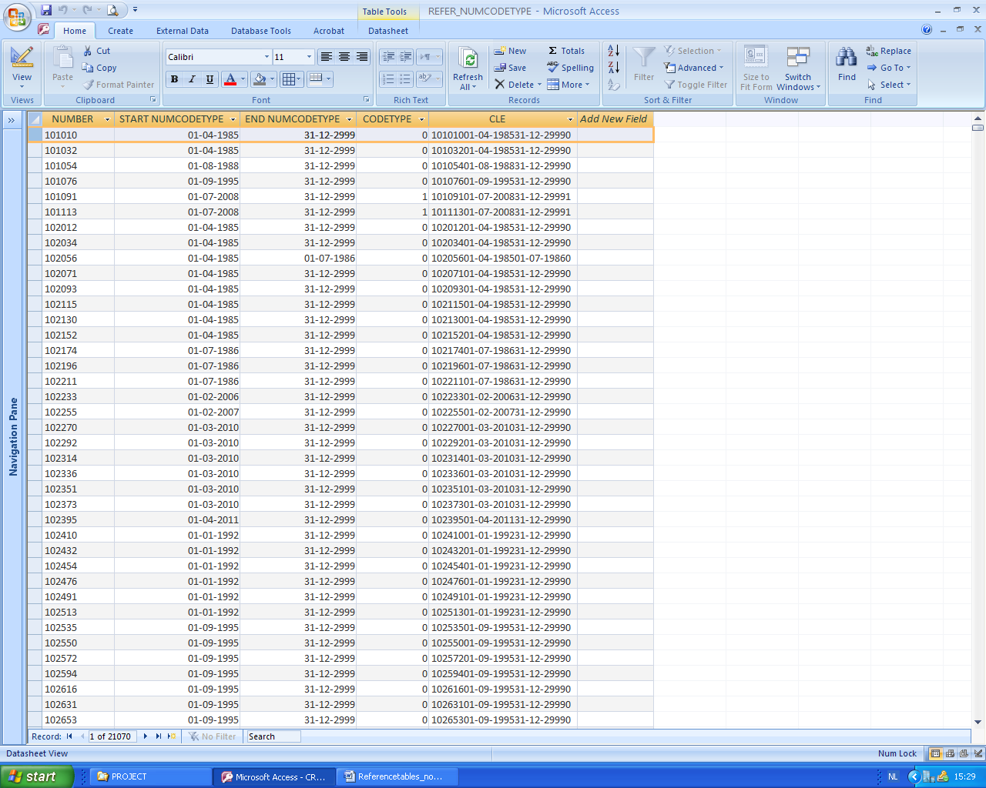
Tableau 4. REFER_NUMLIBEL

Ce tableau contient le libellé des numéros de code figurant dans le tableau REFER_NUMBER.

- NUMBER : numéro de code
- LANGUAGE : la langue du libellé, N pour le néerlandais, F pour la français
- START LIBEL: date d’application du libellé de ce numéro de code
- LIBEL : libellé du numéro de code
- AUTHOR_DOC : base légale publiée concernant le libellé du numéro de code. Les données de détail de ce document sont repris dans le tableau 25 : REFER_AUTHORITY.

Dessin d’enregistrement :
Nom de la colonne | Format dans Ms-Access
NUMBER | Text | 6
LANGUAGE | Text | 1
START LIBEL | Date | DD-MM-YYYY
LIBEL | Text | Memo
AUTHOR_DOC | Text | 16

Un « champ mémo » dans Ms-Access peut contenir un nombre illimité de positions. En raison de l’insertion de maximum 255 positions dans un champ Excel, l’information dans les champs LIBEL sera tronquée.

CLE : la clé unique comme base pour des changements dans le tableau : NUMBER + START LIBEL + LANGUAGE + LIBEL (les 1er 150 positions) + AUTHOR_DOC (sans espace et format de START LIBEL comme décrit dans le dessin d’enregistrement !)

Capture d’écran du tableau REFER_NUMLIBEL + CLE
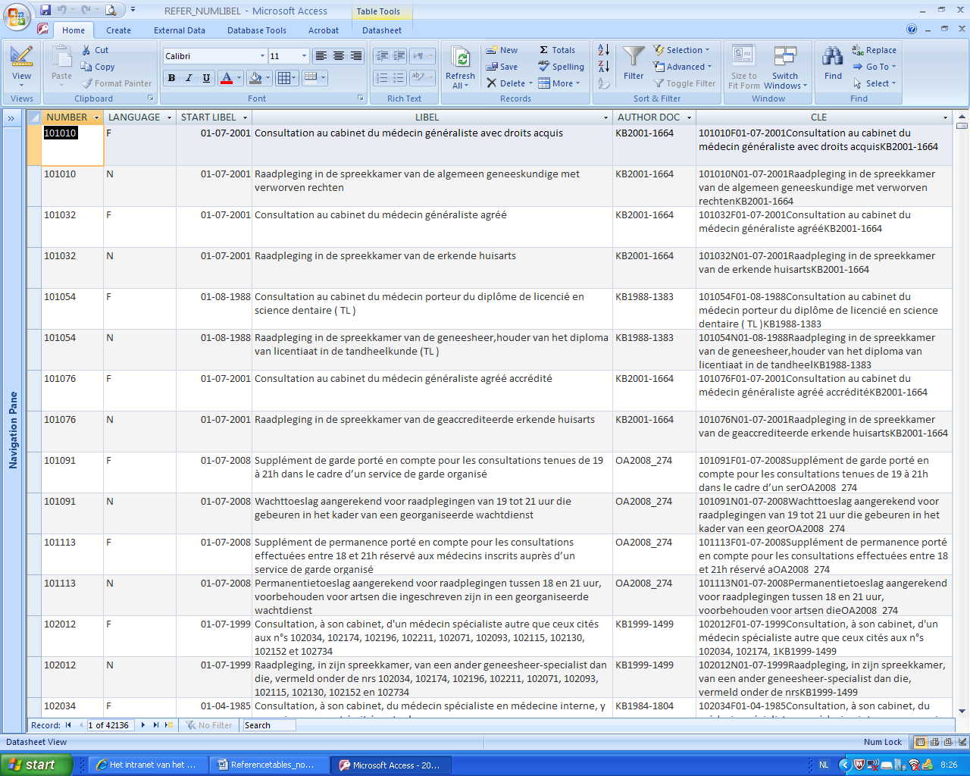
Tableau 4bis. REFER_NUMLIBEL_HIST

Ce tableau contient l’historique disponible des libellés des numéros de code figurant dans le tableau REFER_NUMBER.

- NUMBER : numéro de code
- LANGUAGE : la langue du libellé, N pour le néerlandais, F pour la français
- START LIBEL: date d’application du libellé de ce numéro de code
- LIBEL : libellé du numéro de code
- AUTHOR_DOC : base légale publiée concernant le libellé du numéro de code. Les données de détail de ce document sont repris dans le tableau 25 : REFER_AUTHORITY.

Dessin d’enregistrement :
Nom de la colonne | Format dans Ms-Access
NUMBER | Text | 6
LANGUAGE | Text | 1
START LIBEL | Date | DD-MM-YYYY
LIBEL | Text | Memo
AUTHOR_DOC | Text | 16

Un « champ mémo » dans Ms-Access peut contenir un nombre illimité de positions. En raison de l’insertion de maximum 255 positions dans un champ Excel, l’information dans les champs LIBEL sera tronquée.

CLE : la clé unique comme base pour des changements dans le tableau : NUMBER + START LIBEL + LANGUAGE + LIBEL (les 1er 150 positions) + AUTHOR_DOC (sans espace et format de START LIBEL comme décrit dans le dessin d’enregistrement !)

Capture d’écran du tableau REFER_NUMLIBEL_HIST + CLE
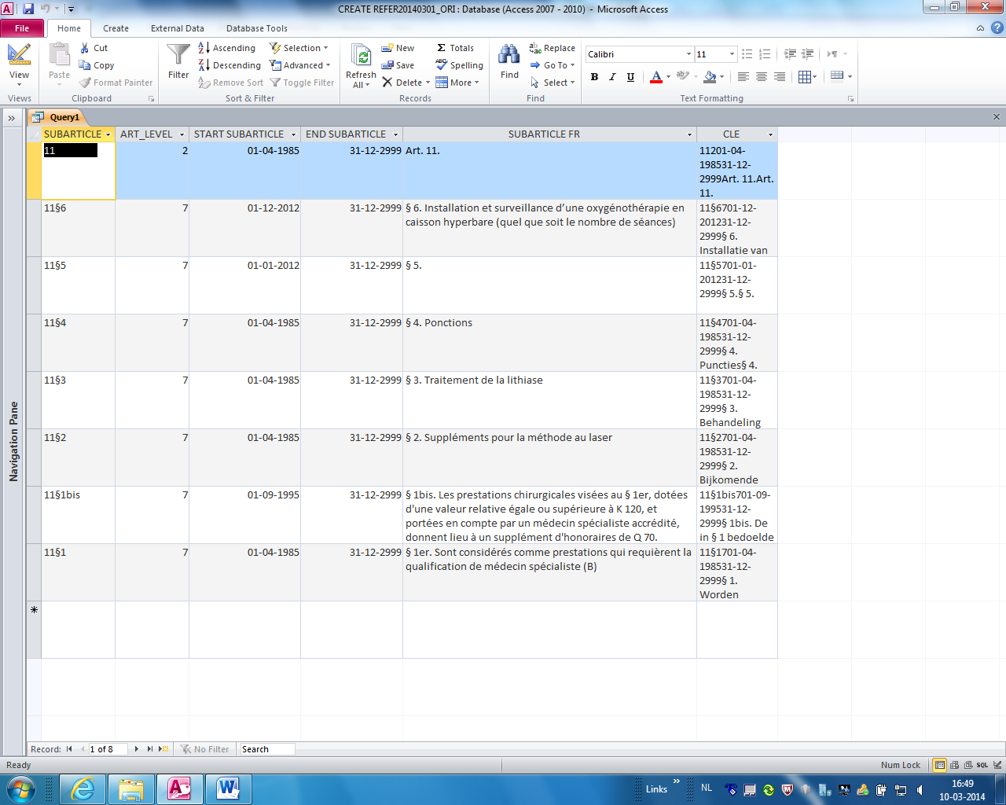
Tableau 5. REFER_ARTICLE

Ce tableau contient les catégories, avec leurs libellés, extraites du tableau REFER_NUMARTICLE

- SUBARTICLE : code informant de la catégorie du numéro de code
- ART_LEVEL : les niveaux des catégories mentionnés ci-dessus, voir aussi page 7
- START SUBARTICLE, END SUBARTICLE : date d’introduction et de supression de la catégorie
- SUBARTICLE NL & SUBARTICLE FR : description de la catégorie

Dessin d’enregistrement :
Nom de la colonne | Format dans Ms-Access
SUBARTICLE | Text | 20
ART_LEVEL | Text | 5,format "#00.00"
START SUBARTICLE | Date | DD-MM-YYYY
END SUBARTICLE | Date | DD-MM-YYYY
SUBARTICLE NL | Text | Memo
SUBARTICLE FR | Text | Memo

Un « champ mémo » dans MS Access peut contenir un nombre illimité de positions. En raison de l’insertion de maximum 255 positions dans un champ Excel, l’information dans les champs SUBARTICLE NL & SUBARTICLE FR sera tronquée.

CLE : la clé unique comme base pour des changements dans le tableau : SUBARTICLE + ART_LEVEL + START SUBARTICLE + END SUBARTICLE + SUBARTICLE NL (les 1er 100 positions) + SUBARTICLE FR (les 1er 100 positions) (sans espace et format de START et END SUBARTICLE = comme décrit dans le dessin d’enregistrement !)

Capture d’écran du tableau REFER_ARTICLE + CLE
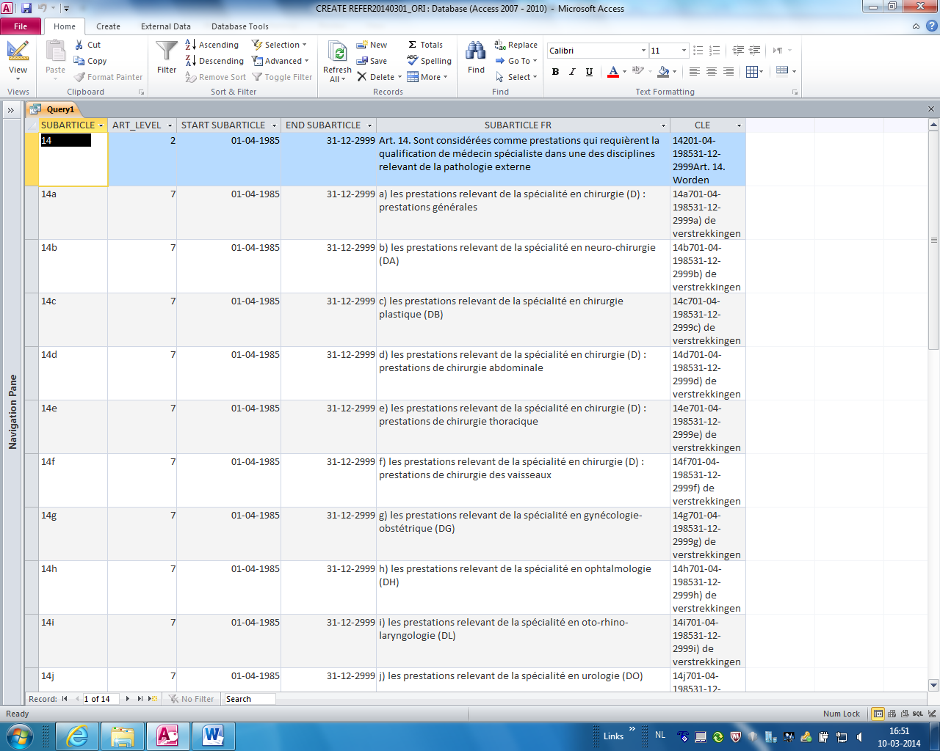
Tableau 5bis. REFER_ARTICLE LIMITED

Ce tableau contient les catégories, avec leur libellé, extraites du tableau REFER_NUMARTICLE LIMITED

- SUBARTICLE : code informant de la catégorie du numéro de code
- ART_LEVEL : les niveaux des catégories mentionnés ci-dessus
- START SUBARTICLE, END SUBARTICLE : date d’introduction et de supression de la catégorie
- SUBARTICLE NL & SUBARTICLE FR : description de la catégorie

Dessin d’enregistrement :
Nom de la colonne | Format dans MS Access
SUBARTICLE | Text | 20
ART_LEVEL | Text | 5,format "#00.00"
START SUBARTICLE | Date | DD-MM-YYYY
END SUBARTICLE | Date | DD-MM-YYYY
SUBARTICLE NL | Text | Memo
SUBARTICLE FR | Text | Memo

Un « champ mémo » dans MS Access peut contenir un nombre illimité de positions. En raison de l’insertion de maximum 255 positions dans un champ Excel, l’information dans les champs SUBARTICLE NL & SUBARTICLE FR sera tronquée.

CLE : la clé unique comme base pour des changements dans le tableau : SUBARTICLE + ART_LEVEL + START SUBARTICLE + END SUBARTICLE + SUBARTICLE NL (les 1er 100 positions) + SUBARTICLE FR (les 1er 100 positions) (sans espace et format de START et END SUBARTICLE = comme décrit dans le dessin d’enregistrement !)

Capture d’écran du tableau REFER_ARTICLE LIMITED + CLE
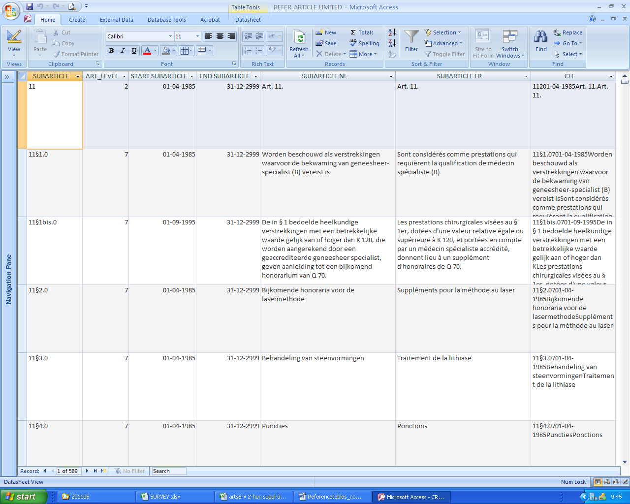
Tableau 6. REFER_NUMARTICLE

Ce tableau contient les (sous-)catégories où les numéros de code extraits de REFER_NUMBER peuvent être attribués

- NUMBER : numéro de code
- START NUMARTICLE : la date de reprise du numéro de code dans ce sous-article.
- SUBARTICLE : catégorie à laquelle appartient le numéro de code.
- ART_LEVEL : Les catégories mentionnées ci-dessus peuvent être reparties en niveaux. Informations permettant d’effectuer des sélections ciblées dans ce tableau.

Dessin d’enregistrement
Nom de colonne | Format dans Ms-Access
NUMBER | Text | 6
START NUMARTICLE | Date | DD-MM-YYYY
SUBARTICLE | Text | 20
ART_LEVEL | Text | 5,format "#00.00"

CLE : la clé unique comme base pour des changements dans le tableau : NUMBER + START NUMARTICLE + SUBARTICLE + ART_LEVEL (sans espace et format de START NUMARTICLE = comme décrit dans le dessin d’enregistrement !)

Capture d’écran du tableau REFER_NUMARTICLE + CLE
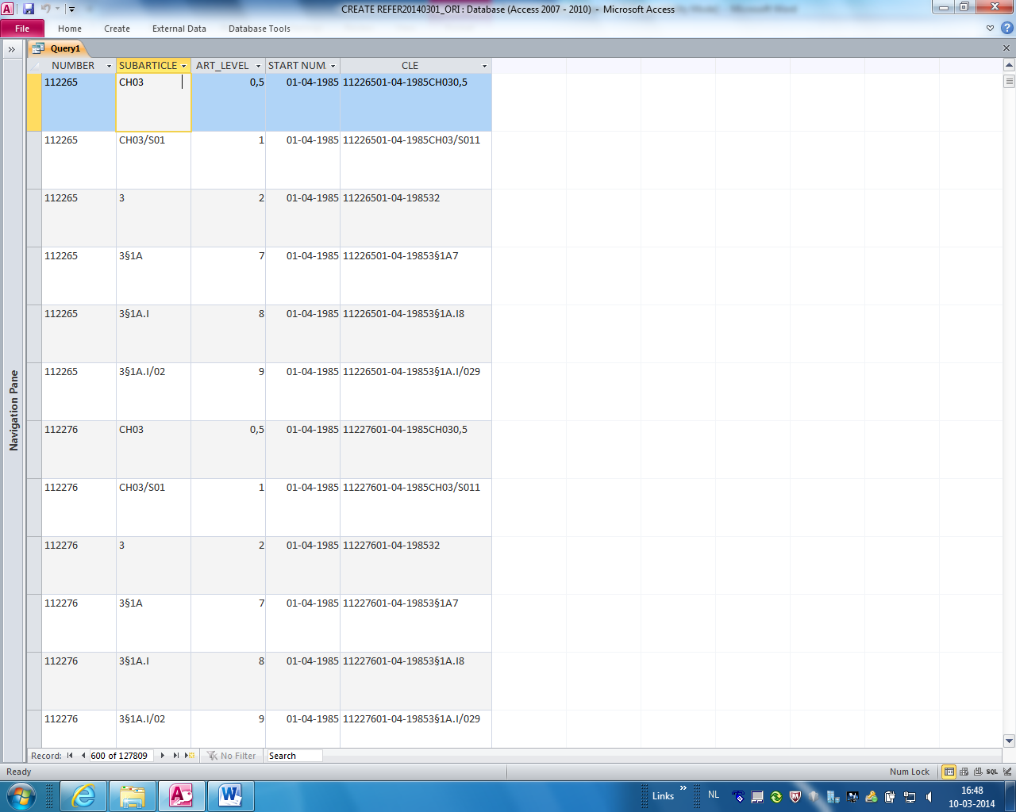
Tableau 6bis. REFER_NUMARTICLE LIMITED

Ce tableau contient une sélection des (sous-)catégories où les numéros de code extraits de REFER_NUMBER peuvent être attribués

- NUMBER : numéro de code
- START NUMARTICLE : la date de reprise du numéro de code dans ce sous-article.
- SUBARTICLE : catégorie à laquelle appartient le numéro de code.
- ART_LEVEL : Les catégories mentionnés ci-dessus peuvent être reparties en niveaux. Informations permettant d’effectuer des sélections ciblées dans ce tableau. Les niveaux suivants y ont été sélectionnés :

- niveau 0,5 = niveau chapitre (ex. : cf. p. 16)
- niveau 2 = niveau article (ex. : cf. pp. 17 et 18)
- niveau 7 = niveau sous-article principal (ex. : cf. p. 19)

L’article d’un numéro de code est à considérer comme un sous-article au niveau 2.
Les « niveaux » sont un autre moyen pour opérer des sélections. Cf. quelques exemples aux pp. 20 à 22.

Dessin d’enregistrement
Nom de colonne | Format dans Ms-Access
NUMBER | Text | 6
START NUMARTICLE | Date | DD-MM-YYYY
SUBARTICLE | Text | 20
ART_LEVEL | Text | 5,format "#00.00"

CLE : la clé unique comme base pour des changements dans le tableau : NUMBER + START NUMARTICLE + SUBARTICLE + ART_LEVEL (sans espace et format de START NUMARTICLE = comme décrit dans le dessin d’enregistrement !)

Capture d’écran du tableau REFER_NUMARTICLE LIMITED + CLE

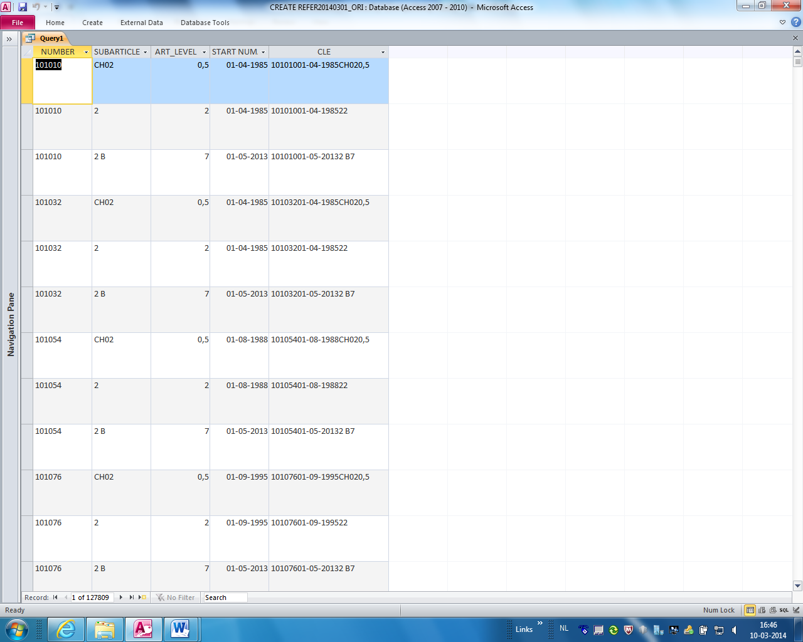

A. Exemples du contenu des tableaux REFER_ARTICLE LIMITED et REFER_NUMARTICLE LIMITED

a) Si dans la colonne ART_LEVEL, la sélection est faite au niveau 0,5 (p.ex. au moyen d’un tableau croisé dynamique), le résultat doit se présenter comme suit :

ART_LEVEL | SUBARTICLE
0,5 | CH02
0,5 | CH03
0,5 | CH04
0,5 | CH05
0,5 | CH06
0,5 | CH07
0,5 | CH08
0,5 | CH09
0,5 | CH10
0,5 | P

Les numéros de code ne sont pas pris en considération ici afin que le tableau reste clair.

Si nous lions le tableau ci-dessus aux libellés du tableau REFER_ARTICLE LIMITED, nous obtenons le résultat qui suit :

ART_LEVEL | 0,5
SUBARTICLE | SUBARTICLE NL | SUBARTICLE FR
CH02 | Hoofdstuk II. Raadplegingen, bezoeken en adviezen, psychotherapieën en andere verstrekkingen | Chapitre II. Consultations, visites et avis, psychothérapies et autres prestations
CH03 | Hoofdstuk III. Gewone geneeskundige hulp | Chapitre III. Soins courants
CH04 | Hoofdstuk IV. Verlossingen | Chapitre IV. Accouchements
CH05 | Hoofdstuk V. Speciale technische geneeskundige verstrekkingen | Chapitre V. Prestations techniques médicales spéciales
CH06 | Hoofdstuk VI. Brillen en andere oogprothesen, hoortoestellen, banden, orthopedische toestellen en andere prothesen | Chapitre VI. Lunettes et autres prothèses de l'œil, appareils auditifs, bandages, appareils orthopédiques et autres prothèses
CH07 | Hoofdstuk VII. Pathologische anatomie en genetische onderzoeken | Chapitre VII. Anatomo-pathologie et examens génétiques
CH08 | Hoofdstuk VIII. Percutane interventionele verstrekkingen onder medische beeldvormingscontrole | Chapitre VIII. Prestations interventionnelles percutanées sous contrôle d'imagerie médicale
CH09 | Hoofdstuk IX. Implantaten | Chapitre IX. Implants
CH10 | Hoofdstuk X. Logopedie | Chapitre X. Logopédie
P | Pseudonomenclatuur | Pseudonomenclature

b) Si dans la colonne ART_LEVEL, la sélection est faite au niveau 2 (p.ex. au moyen d’un tableau croisé dynamique), le résultat doit se présenter comme suit :

ART_LEVEL | SUBARTICLE
2 | 2
2 | 3
2 | 5
2 | 7
2 | 8
2 | 9
2 | 11
2 | 12
2 | 13
2 | 14
2 | 15
2 | 16
2 | 17
2 | 17bis
2 | 17quater
2 | 17ter
2 | 18
2 | 20
2 | 21
2 | 22
2 | 24
2 | 24bis
2 | 25
2 | 26
2 | 27
2 | 28§1
2 | 28§8
2 | 29
2 | 30
2 | 30bis
2 | 30ter
2 | 31
2 | 32
2 | 33
2 | 33bis
2 | 34
2 | 35
2 | 35bis
2 | 36
2 | P1
2 | P2
2 | P3
2 | P4

Si nous lions le tableau ci-dessus aux libellés du tableau REFER_ARTICLE LIMITED, nous obtenons le résultat qui suit :
ART_LEVEL | 2
SUBARTICLE | SUBARTICLE NL | SUBARTICLE FR
2 | Art. 2. | Art. 2.
3 | Art. 3. | Art. 3.
5 | Art. 5. | Art. 5.
7 | Art. 7. | Art. 7.
8 | Art. 8. | Art. 8.
9 | Art. 9. | Art. 9.
11 | Art. 11. | Art. 11.
12 | Art. 12. | Art. 12.
13 | Art. 13. | Art. 13.
14 | Art. 14. | Art. 14.
15 | Art. 15. | Art. 15.
16 | Art. 16. | Art. 16.
17 | Art.17 | Art.17
17bis | Art.17bis | Art.17bis
17quater | Art.17quater | Art.17quater
17ter | Art.17ter | Art.17ter
18 | Art. 18. | Art. 18.
20 | Art. 20. | Art. 20.
21 | Art. 21. | Art. 21.
22 | Art. 22 | Art. 22.
24 | Art.24 | Art.24
24bis | Art.24bis | Art.24bis
25 | Art. 25. | Art. 25.
26 | Art. 26. | Art. 26.
27 | Art. 27. | Art. 27.
28§1 | Art.28§1 | Art.28§1
28§8 | Art.28§8 | Art.28§8
29 | Art. 29. | Art. 29.
30 | Art.30 | Art.30
30bis | Art.30bis | Art.30bis
30ter | Art.30ter | Art.30ter
31 | Art. 31. | Art. 31.
32 | Art. 32. | Art. 32.
33 | Art.33 | Art.33
33bis | Art.33bis | Art.33bis
34 | Art. 34. | Art. 34.
35 | Art.35 | Art.35
35bis | Art.35bis | Art.35bis
36 | Art. 36. | Art. 36.
P1 | Verstrekkingen door geneesheren | Prestations de médecins
P2 | Verzorgingsinstellingen en -diensten | Etablissements et services de soins
P3 | Farmaceutische verstrekkingen | Prestations pharmaceutiques
P4 | Diverse | DIVERS
c) Si dans la colonne ART_LEVEL, la sélection est faite au niveau 7 (p.ex. au moyen d’un tableau croisé dynamique) et que nous limitons la sélection aux sous-articles commençant par « 35 », le résultat doit se présenter comme suit :

SUBARTICLE | ART_LEVEL
35§1.A | 7
35§1.B | 7
35§1.C | 7
35§1.D | 7
35§1.E | 7
35§1.F | 7
35§1.G | 7
35§1.H | 7
35§1.J | 7
35bis§1.A | 7
35bis§1.B | 7
35bis§1.C | 7
35bis§1.D | 7
35bis§1.E | 7
35bis§1.F | 7
35bis§1.G | 7
35bis§1.H | 7
35bis§1.I | 7
35bis§1.J | 7

Si nous lions le tableau ci-dessus aux libellés extraits du tableau REFER_ARTICLE LIMITED, nous obtenons le résultat qui suit :
ART_LEVEL | 7
SUBARTICLE | SUBARTICLE NL | SUBARTICLE FR
35§1.A | A. ORTHOPEDIE EN TRAUMATOLOGIE | A. ORTHOPEDIE ET TRAUMATOLOGIE
35§1.B | B. OFTALMOLOGIE | B. OPHTALMOLOGIE
35§1.C | C. NEUROCHIRURGIE | C. NEUROCHIRURGIE
35§1.D | D. OTORINOLARYNGOLOGIE | D. OTO-RHINO-LARYNGOLOGIE
35§1.E | E. UROLOGIE EN NEFROLOGIE | E. UROLOGIE ET NEPHROLOGIE
35§1.F | F. HEELKUNDE OP HET ABDOMEN EN PATHOLOGIE VAN HET SPIJSVERTERINGSSTELSEL | F. CHIRURGIE ABDOMINALE ET PATHOLOGIE DIGESTIVE
35§1.G | G. HEELKUNDE OP DE THORAX EN CARDIOLOGIE | G. CHIRURGIE THORACIQUE ET CARDIOLOGIE
35§1.H | H. BLOEDVATENHEELKUNDE | H. CHIRURGIE VASCULAIRE
35§1.J | J. PNEUMOLOGIE EN ADEMHALINGSSTELSEL | J. PNEUMOLOGIE ET SYSTEME RESPIRATOIRE
35bis§1.A | A. ORTHOPEDIE EN TRAUMATOLOGIE | A. ORTHOPEDIE ET TRAUMATOLOGIE
35bis§1.B | B. OFTALMOLOGIE | B. OPHTALMOLOGIE
35bis§1.C | C. NEUROCHIRURGIE | C. NEUROCHIRURGIE
35bis§1.D | D. OTO-RHINO-LARYNGOLOGIE | D. OTO-RHINO-LARYNGOLOGIE
35bis§1.E | E. UROLOGIE EN NEFROLOGIE | E. UROLOGIE ET NEPHROLOGIE
35bis§1.F | F. HEELKUNDE OP HET ABDOMEN EN PATHOLOGIE VAN HET SPIJSVERTERINGSSTELSEL | F. CHIRURGIE ABDOMINALE ET PATHOLOGIE DIGESTIVE
35bis§1.G | G. HEELKUNDE OP DE THORAX EN CARDIOLOGIE | G. CHIRURGIE THORACIQUE ET CARDIOLOGIE
35bis§1.H | H. BLOEDVATENHEELKUNDE | H. CHIRURGIE VASCULAIRE
35bis§1.I | I. GYNECOLOGIE, PLASTISCHE EN RECONSTRUCTIEVE HEELKUNDE | I. GYNECOLOGIE, CHIRURGIE PLASTIQUE ET RECONSTRUCTIVE
35bis§1.J | J. PNEUMOLOGIE EN ADEMHALINGSSTELSEL | J. PNEUMOLOGIE ET SYSTEME RESPIRATOIRE

B. Exemples de sélections opérées dans le tableau REFER_NUMARTICLE LIMITED

a) Je cherche tous les numéros de code de l’article 2 de la nomenclature.

Faites un tableau croisé dynamique et sélectionnez dans « sous-article » la valeur 2. Résultat : 146 numéros de code.

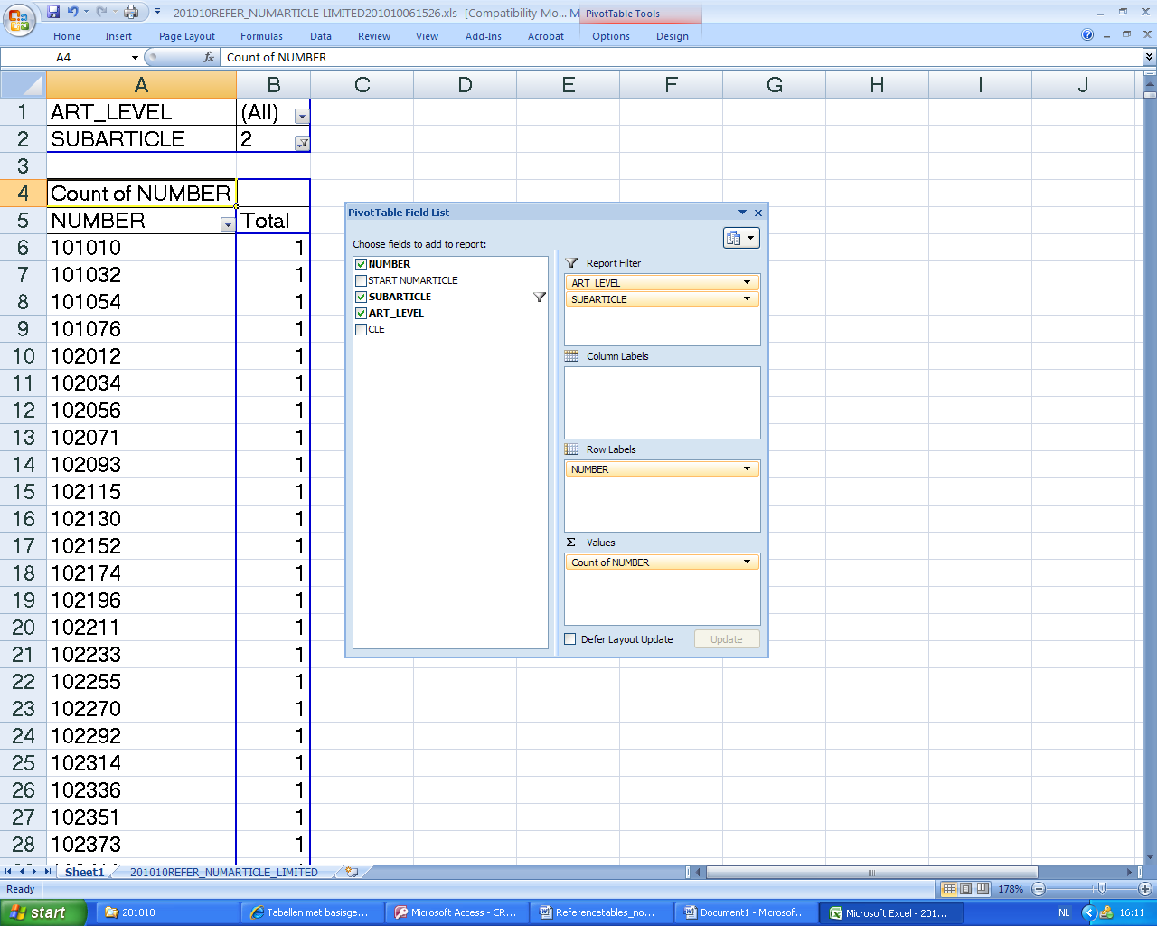

- Je cherche tous les numéros de code existant de l’article 2 de la nomenclature.

À cette fin, il faut d’abord établir un lien avec le tableau REFER_NUMBER (c’est possible au moyen d’un programme de base de données comme Ms-Access).

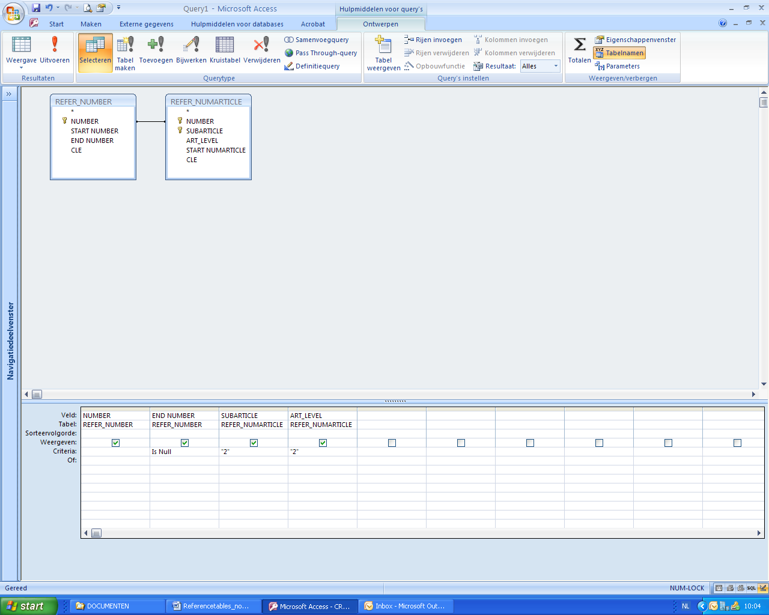

Résultat de la requête de la page précédente :

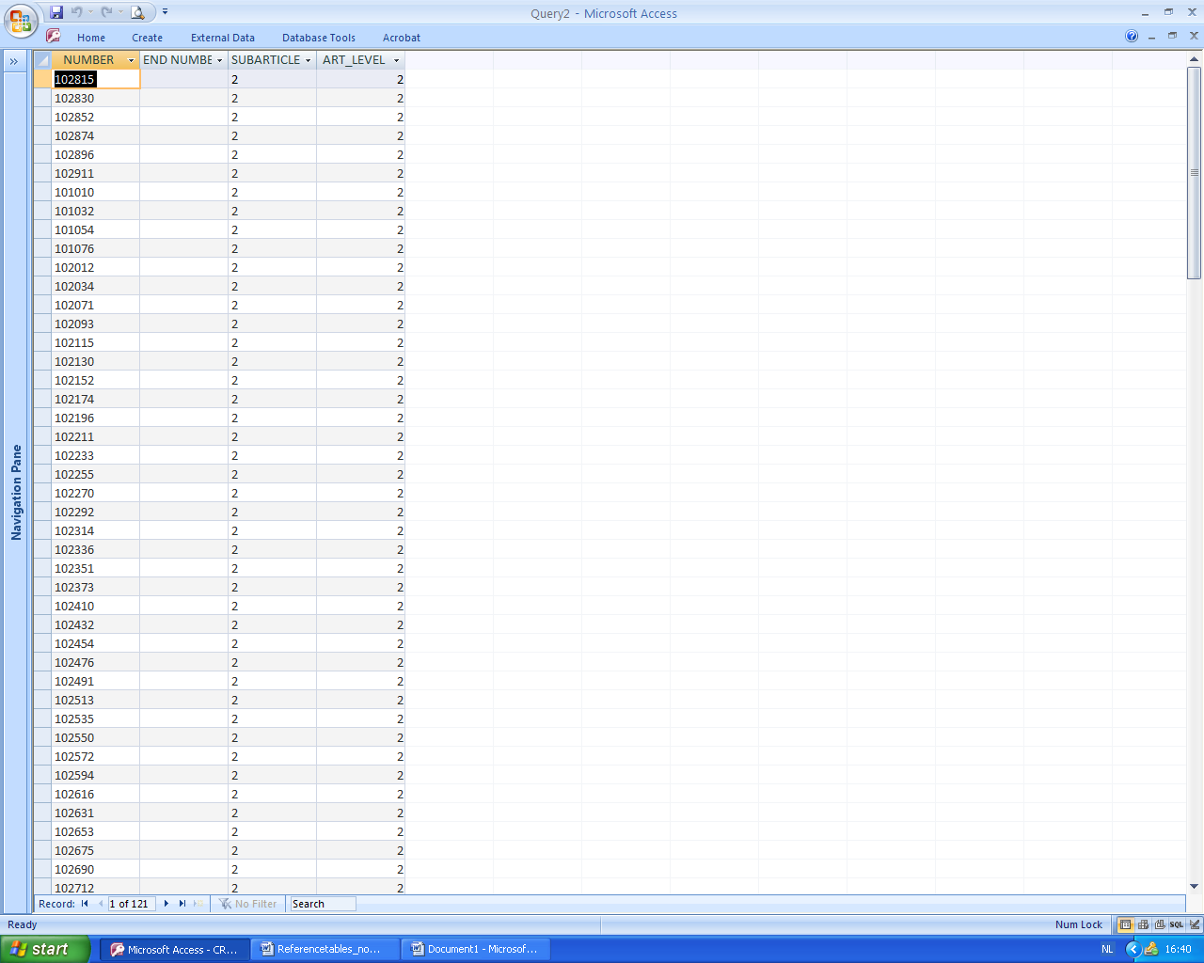

Tableau 7. REFER_NUMKEYS

Ce tableau contient les lettres-clés et les coefficients des numéros de code de la nomenclature extraits de REFER_NUMBER.

- NUMBER : numéro de code
- KEY : LETTRE-CLÉ telle que publiée dans la nomenclature des prestations de santé (fixée par arrêté royal)
- COEF : coefficient tel que publié dans la nomenclature des prestations de santé
- START KEY : date d’application de la base légale qui attribue la ou les KEYs et le ou les COEFs mentionnés ci-dessus. En principe cette date est identique à la date de création du numéro de code, sauf si le ou les coefficients ont été modifiés entre-temps ou si, le cas échéant, une ou plusieurs lettres-clés supplémentaires ont été attribuées.
- AUTHOR_DOC : référence de la base légale qui attribue la ou les KEYs et le ou les COEFs. Composition : AUTHORITY+année de publication+numéro d’ordre. Les données de détail de ce document sont repris dans le tableau 25 : REFER_AUTHORITY.

Le fichier 200912REFER_NUMKEYS ne contiendra pas les valeurs-clés dont la date de début d’application est le 02/12/2009. Cela signifie : pas les lettres-clés et les coefficients dont la START KEY est postérieure au 01/12/2009.

Exemple : le numéro de code 101010 a reçu le 01/01/1992 les valeurs-clés suivantes : lettre-clé N et coefficient 6. Ces valeurs-clés sont encore valables jusqu’à présent.

La START KEY est donc le 01/01/1992.

Dessin d’enregistrement :

Nom de la colonne | Format dans Ms-Access
NUMBER | Text | 6
KEY | Text | 1
COEF | NUM | Réel simple
START KEY | Date | DD-MM-YYYY
AUTHOR_DOC | Text | 16

CLE : la clé unique comme base pour des changements dans le tableau : NUMBER+START KEY+KEY + COEF + AUTHOR_DOC (sans espace et format de START KEY = comme défini dans le dessin d’enregistrement !).

Capture d’écran du tableau REFER_NUMKEYS + CLE

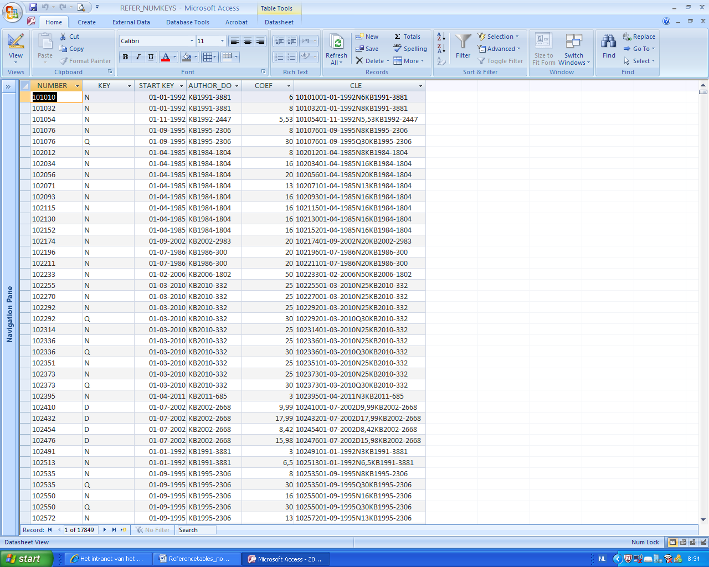

Tableau 8. REFER_NUMKEYS+VALUE

Ce tableau contient les données du tableau NUMKEYS + les valeurs des lettres-clés.

- NUMBER : numéro de code

- KEY : lettre-clé telle que publiée dans la nomenclature des prestations de santé (fixée par arrêté royal)

- COEF : coefficient tel que publié dans la nomenclature des prestations de santé

- START KEY : date d’application de la base légale qui attribue la ou les KEYs et le ou les COEFs ci-dessus. En principe cette date est identique à la date de création du numéro de code, sauf si le ou les coefficients ont été modifiés entre-temps ou si, le cas échéant, une ou plusieurs lettres-clés supplémentaires ont été attribuées.

- START VALUE : date d’application de la base légale qui attribue la valeur la plus récente des lettres-clés (KEYs) compte tenu de :
  - la date de création du fichier
  - la date de statut du fichier (ex. : s’il s’agit d’un fichier coordonné au 01/01/2009, les valeurs attribuées après cette date ne sont pas prises en considération).

- KEY VALUE : valeur la plus récente de la lettre-clé, compte tenu des limitations ci-dessus

- CURRENCY : soit BEF, soit EUR (BEF si le numéro de code a été supprimé avant l’entrée en vigueur de l’euro, plus précisément en l’occurrence, 2002).

- START COMBI : la plus récente des dates START KEY & START VALUE, donc la date d’application de la combinaison, voir les exemples p. 27)

- AUTHOR_DOC : référence de la base légale qui attribue la KEYVALUE. Composition : AUTHORITY+année de publication+numéro d’ordre. Les données de détail de ce document sont repris dans le tableau 25 : REFER_AUTHORITY

Dessin d’enregistrement :
Nom de la colonne | Format dans Ms-Access
NUMBER | Text | 6
KEY | Text | 1
COEF | NUM | Réel simple
START KEY | Date | DD-MM-YYYY
START VALUE | Date | DD-MM-YYYY
KEY VALUE | NUM | Réel simple
CURRENCY | Text | 3
START COMBI | Date | DD-MM-YYYY
AUTHOR_DOC | Text | 16

CLE : la clé unique comme base pour des changements dans le tableau : NUMBER + START KEY + KEY + COEF + START VALUE + KEY VALUE + AUTHOR_DOC (sans espace et format de START KEY et START VALUE = comme défini dans le dessin d’enregistrement !).

Capture d’écran du tableau REFER_NUMKEYS+VALUE + CLE

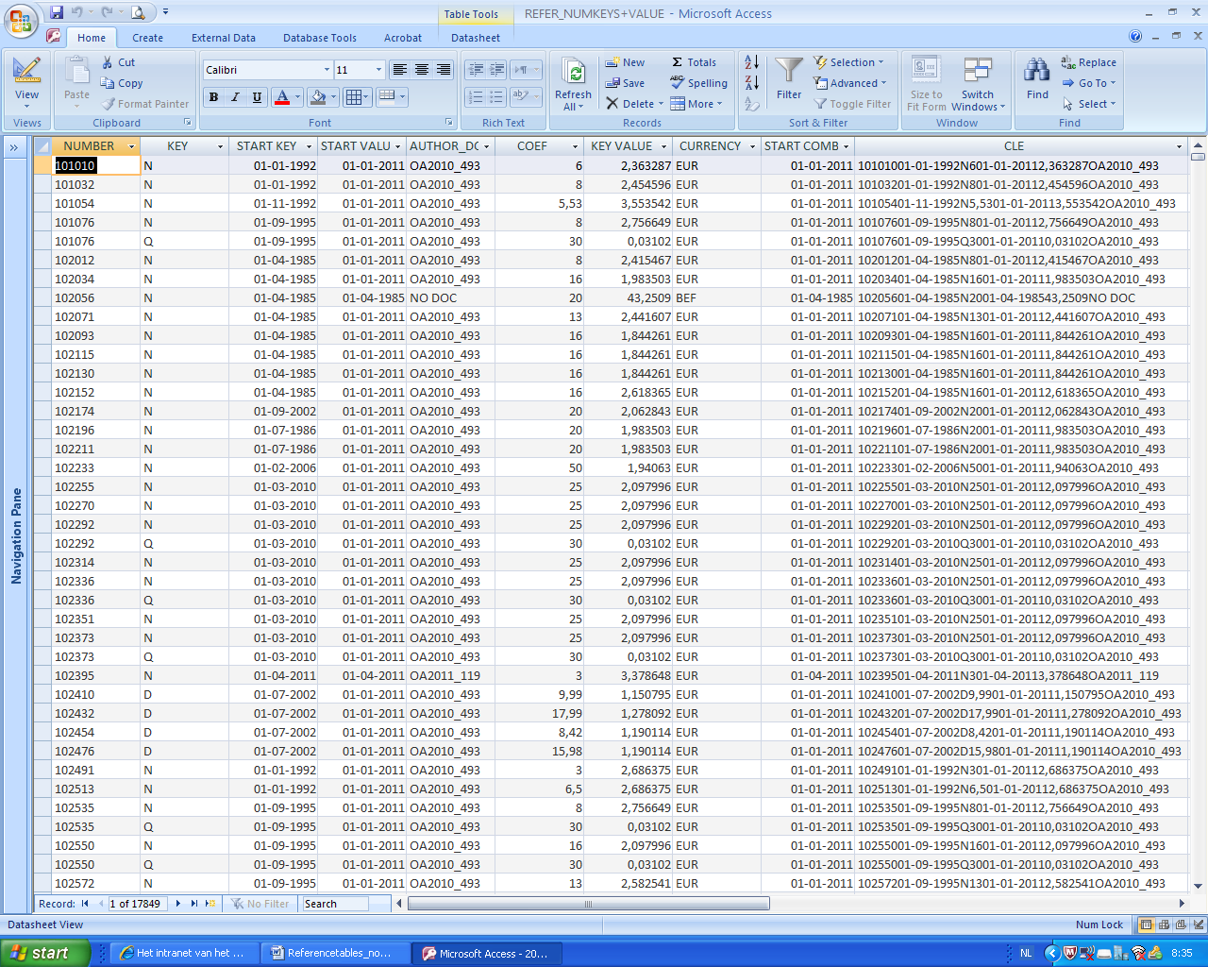

Le fichier 200912REFER_NUMKEYS+VALUE ne contiendra pas les valeurs-clés dont la date de début d’application est le 02/12/2009. Autrement dit : pas de lettres-clés ni de coefficients dont la START KEY est postérieure au 01/12/2009, pas plus que de valeurs de lettres-clés (KEYs) dont la START VALUE est postérieure au 01/12/2009.

Exemple 1 :

Le numéro de code 101010 a reçu au 01/01/1992 les valeurs-clés suivantes : lettre-clé N et coefficient 6. Ces valeurs-clés sont encore valables jusqu’à présent.

La START KEY est donc le 01/01/1992.

La valeur actuelle (concernant le fichier 200912REFER_NUMKEYS+VALUE) de la lettre-clé N pour le numéro de code 101010 est 2,309183. Cette valeur a été attribuée dans la circulaire relative aux tarifs dont la date d’application est le 01/01/2009.

La START VALUE est donc le 01/01/2009.

START COMBI = la date la plus récente, soit START KEY, soit START VALUE, donc le 01/01/2009.

Exemple 2 :

Le numéro de code 558051 a reçu au 01/12/2009 les valeurs-clés suivantes : lettres-clé K et coefficient 140.

La START KEY est donc le 01/12/2009.

La valeur actuelle (concernant le fichier 200912REFER_NUMKEYS+VALUE) de la lettre-clé K pour le numéro de code 558051 est 1,122044. Cette valeur a déjà été attribuée à d’autres numéros de code dans la circulaire relative aux tarifs avec la date d’application 01/01/2009.

La START VALUE est donc le 01/01/2009.

La START COMBI = la date la plus récente, soit START KEY, soit START VALUE, donc le 01/12/2009.

Capture d’écran de la circulaire relative aux tarifs 2009/458 du 20 novembre 2009 :

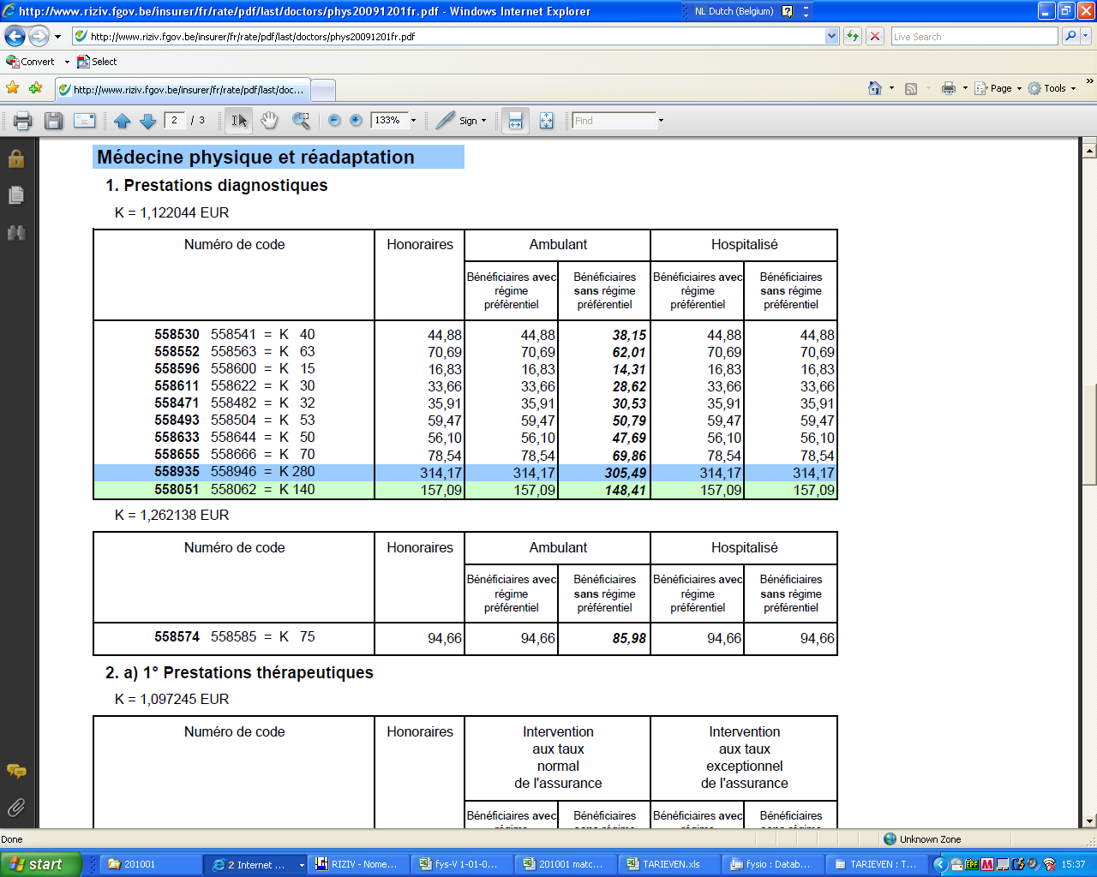

Tableau 9. REFER_NUMTARIF

Ce tableau contient les tarifs les plus récents disponibles (honoraires, interventions de l’assurance et tickets modérateur) pour les numéros de code qui ont également été mentionnés dans les circulaires relatives aux tarifs (cf. aussi http://www.riziv.fgov.be/fr/themes/cout-remboursement/par-mutualite/prestations-individuelles/prix/Pages/default.aspx). Sont mentionnés uniquement les tarifs en euro et au plus tôt depuis 2002. Les tarifs qui sont différents par institution (forfaits hôpitaux,…) , les listes limitatives des implants et des aides à la mobilité, et les spécialités pharmaceutiques et médicaments peuvent être repris via des listes pdf. Les tarifs détaillés sont éventuellement repris dans le tableau REFER_NUMTARIF_BIS (voir plus loin).

- NUMBER : numéro de code
- TARIFCODE : code de tarification, c.-à-d. un code qui correspond à un tarif bien déterminé (ex. : code de tarification 0 = honoraire, code de tarification 1300 = intervention de l’assurance pour les bénéficiaires du régime préférentiel …)
- START TARIF : date d’application depuis laquelle le tarif est valable
- END TARIF : date d’application jusqu’ à laquelle le tarif est valable. Pour les tarifs actifs, la valeur est ‘31/12/2999’.
- VALUE TARIF : valeur (en euro) du tarif
- CURRENCY : unité monétaire, en l’occurrence toujours l’euro
- AUTHOR_DOC : référence de la base légale par lequel le tarif cité a été publié. Composition : AUTHORITY+année de publication+numéro d’ordre. Les données de détail de ce document sont repris dans le tableau 25 : REFER_AUTHORITY.

Dessin d’enregistrement :

Nom de la colonne | Format dans Ms-Access
NUMBER | Text | 6
TARIFCODE | NUM | Integer
START TARIF | Date | DD-MM-YYYY
END TARIF | Date | DD-MM-YYYY
VALUE TARIF | NUM | Réel simple
CURRENCY | Text | 3
AUTHOR_DOC | Text | 16

CLE : la clé unique comme base pour des changements dans le tableau : NUMBER + START TARIF + END TARIF + TARIFCODE + VALUE TARIF + AUTHOR_DOC (sans espace et format de START TARIF et END TARIF = comme décrit dans le dessin d’enregistrement !)

Capture d’écran du tableau REFER_NUMTARIF + CLE

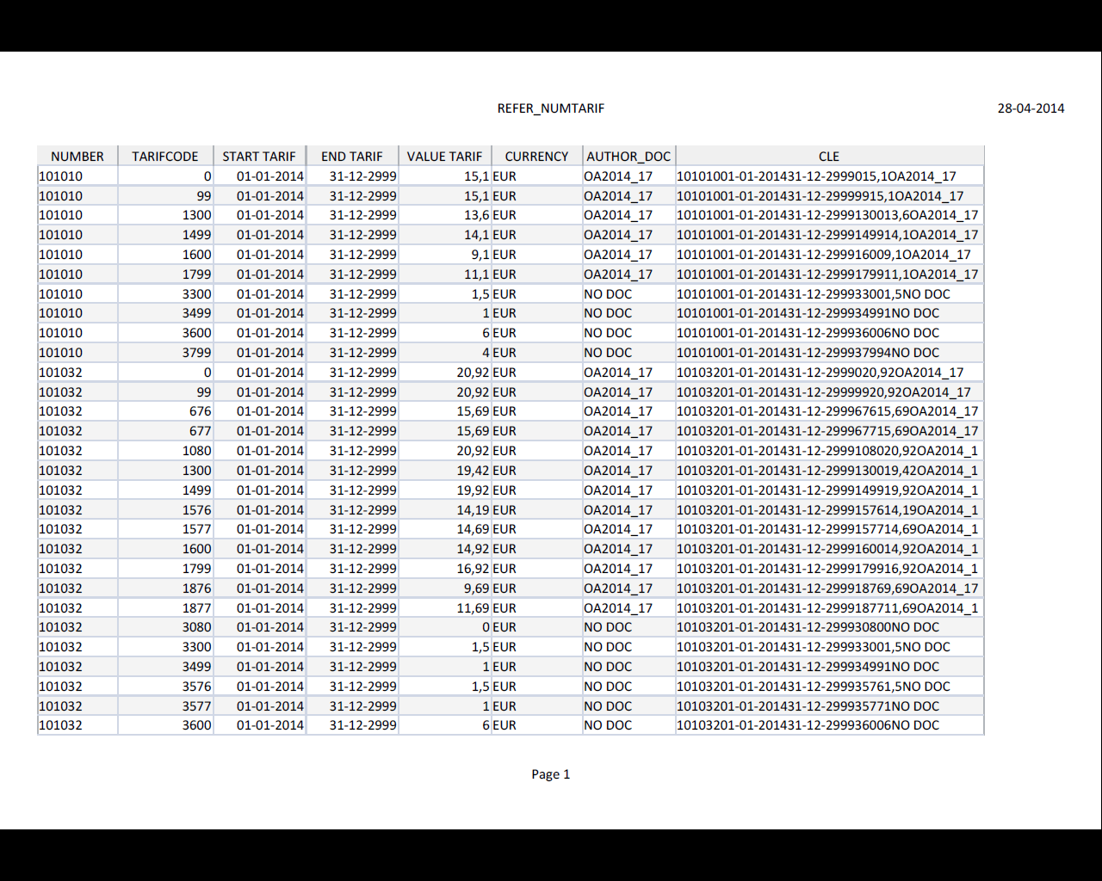

Tableau 10 : REFER_NUMTARIF_HIST

Ce tableau contient l’historique disponible des tarifs (honoraires, interventions de l’assurance et tickets modérateur) depuis 2002 pour les numéros de code qui ont également été mentionnés dans les circulaires relatives aux tarifs (cf. aussi http://www.riziv.fgov.be/fr/themes/cout-remboursement/par-mutualite/prestations-individuelles/prix/Pages/default.aspx). Sont mentionnés uniquement les tarifs en euro. Les tarifs qui sont différents par institution (forfaits hôpitaux,…) , les listes limitatives des implants et des aides à la mobilité, et les spécialités pharmaceutiques et médicaments ne sont pas repris.

- NUMBER : numéro de code
- TARIFCODE : code de tarification, c.-à-d. un code qui correspond à un tarif bien déterminé (ex. : code de tarification 0 = honoraire, code de tarification 1300 = intervention de l’assurance pour les bénéficiaires du régime préférentiel …)
- START TARIF : date d’application depuis laquelle le tarif est valable
- END TARIF : date d’application jusqu’ à laquelle le tarif est valable. Pour les tarifs actifs, la valeur est ‘31/12/2999’
- VALUE TARIF : valeur (en euro) du tarif
- CURRENCY : unité monétaire, en l’occurrence toujours l’euro
- AUTHOR_DOC : référence de la base légale par lequel le tarif cité a été publié. Composition : AUTHORITY+année de publication+numéro d’ordre. Les données de détail de ce document sont repris dans le tableau 25 : REFER_AUTHORITY.

Dessin d’enregistrement :

Nom de la colonne | Format dans Ms-Access
NUMBER | Text | 6
TARIFCODE | NUM | Integer
START TARIF | Date | DD-MM-YYYY
END TARIF | Date | DD-MM-YYYY
VALUE TARIF | NUM | Réel simple
CURRENCY | Text | 3
AUTHOR_DOC | Text | 16

CLE : la clé unique comme base pour des changements dans le tableau : NUMBER + START TARIF + END TARIF + TARIFCODE + VALUE TARIF + AUTHOR_DOC (sans espace et format de START TARIF et END TARIF = comme décrit dans le dessin d’enregistrement !)
Tableau 11 : REFER_NUMTARIF_BIS

Ce tableau contient des tarifs (honoraires et interventions de l’assurance) les plus récents des numéros de code dont les tarifs sont publiés par des listes.. Ces tarifs sont différents par institut (forfaits hôpitaux,…). Sont mentionnés uniquement : les tarifs en euro. Les tarifs pour les spécialités pharmaceutiques, médicaments et les listes limitatives des implants ne sont pas repris.

- NUMBER : numéro de code
- TARIFCODE : code de tarification, c.-à-d. un code qui correspond à un tarif bien déterminé (ex. : code de tarification 0 = honoraire, code de tarification 1300 = intervention de l’assurance pour les bénéficiaires du régime préférentiel …)
- TYPEPAR : code identifiant le type du paramètre (voir le tableau 12)
- PAR : code identifiant l’institur/produit,
- START TARIF : date d’application depuis laquelle le tarif est valable
- END TARIF : date d’application jusqu’ à laquelle le tarif est valable. Pour les tarifs actifs, la valeur est ‘31/12/2999’.
- VALUE TARIF : valeur (en euro) du tarif
- CURRENCY : unité monétaire, en l’occurrence toujours l’euro
- AUTHOR_DOC: référence de la base légale par lequel le tarif cité a été publié. Composition : AUTHORITY+année de publication+numéro d’ordre. Les données de détail de ce document sont repris dans le tableau 25 : REFER_AUTHORITY.

Dessin d’enregistrement :

Nom de la colonne | Format dans MS Access
NUMBER | Text | 6
TARIFCODE | NUM | Integer
TYPEPAR | Text | 5
PAR | Text | 20
START TARIF | Date | DD-MM-YYYY
END TARIF | Date | DD-MM-YYYY
VALUE TARIF | NUM | Réel simple
CURRENCY | Text | 3
AUTHOR_DOC | Text | 16

CLE : la clé unique comme base pour des changements dans le tableau : NUMBER + START TARIF + END TARIF + TARIFCODE + TYPEPAR + PAR + VALUE TARIF+ AUTHOR_DOC (sans espace et format de START TARIF et END TARIF comme décrit dans le dessin d’enregistrement !)

Tableau 11bis : REFER_NUMTARIF_BIS_HIST

Ce tableau contient l’’historique disponible des tarifs du tableau REFER_NUMTARIF_BIS

- NUMBER : numéro de code
- TARIFCODE : code de tarification, c.-à-d. un code qui correspond à un tarif bien déterminé (ex. : code de tarification 0 = honoraire, code de tarification 1300 = intervention de l’assurance pour les bénéficiaires du régime préférentiel …)
- TYPEPAR : code identifiant le type du paramètre (voir le tableau 12)
- PAR : code identifiant l’institur/produit,
- START TARIF : date d’application depuis laquelle le tarif est valable
- END TARIF : date d’application jusqu’ à laquelle le tarif est valable. Pour les tarifs actifs, la valeur est ‘31/12/2999’.
- VALUE TARIF : valeur (en euro) du tarif
- CURRENCY : unité monétaire, en l’occurrence toujours l’euro
- AUTHOR_DOC: référence de la base légale par lequel le tarif cité a été publié. Composition : AUTHORITY+année de publication+numéro d’ordre. Les données de détail de ce document sont repris dans le tableau 25 : REFER_AUTHORITY.

Dessin d’enregistrement:

Nom de la colonne | Format dans MS Access
NUMBER | Text | 6
TARIFCODE | NUM | Integer
TYPEPAR | Text | 5
PAR | Text | 20
START TARIF | Date | DD-MM-YYYY
END TARIF | Date | DD-MM-YYYY
VALUE TARIF | NUM | Réel simple
CURRENCY | Text | 3
AUTHOR_DOC | Text | 16

CLE : la clé unique comme base pour des changements dans le tableau : NUMBER + START TARIF + END TARIF + TARIFCODE + TYPEPAR + PAR + VALUE TARIF+ AUTHOR_DOC (sans espace et format de START TARIF et END TARIF comme décrit dans le dessin d’enregistrement !)
Tableau 12 : REFER_TARIFTYPEPAR

Ce tableau contient la description de l’info repris dans la colonne TYPEPAR du tableau REFER_NUMTARIF_BIS

- TYPEPAR : le type du paramètre
- START TYPEPAR : date d’application depuis laquelle le type du paramètre est valable
- END TYPEPAR : date d’application jusqu’ à laquelle le type du paramètre est valable. Pour les types de paramètre actifs, la valeur est ‘31/12/2999’.
- TYPEPAR NL en TYPEPAR FR : la description du type de paramètre

Dessin d’enregistrement :

Nom de la colonne | Format dans MS Access
TYPEPAR | Text | 5
START TYPEPAR | Date | DD-MM-YYYY
END TYPEPAR | Date | DD-MM-YYYY
TYPEPAR NL | Text | Memo
TYPEPAR FR | Text | Memo

CLE : la clé unique comme base pour des changements dans le tableau : TYPEPAR + START TYPEPAR + END TYPEPAR + TYPEPAR NL (les 1er 100 positions) + TYPEPAR FR (les 1er 100 positions) (sans espace)

Exemple du tableau REFER_TARIFTYPEPAR

Query1
TYPEPAR | START TYEPEPAR | END TYPEPAR | TYPEPAR NL | TYPEPAR FR
010 | 01-04-1985 | 31-12-2999 | Implantaten - Limitatieve lijst | Implants - Liste limitative
011 | 01-04-1985 | 31-12-2999 | Mobiliteitshulpmiddelen - Limitatieve lijst | Aides à la mobilité - Liste limitative
013 | 01-04-1985 | 31-12-2999 | Bandagisten artikel 27 | Bandagistes article 27
070 | 01-04-1985 | 31-12-2999 | Verzorgingsinstelling : ziekenhuis | Etablissement de soins : hôpital
079 | 01-04-1985 | 31-12-2999 | Revalidatie-inrichtingen | Etablissements de rééducation fonctionnelle
Tableau 13. REFER_TARIFCODES

Ce tableau contient la description des codes de tarification qui sont utilisés dans le tableau REFER_NUMTARIF.

- TARIFCODE : c’est également l’unique clé de cet enregistrement.
- TARIFCODETYPE : catégorie du code de tarification, voir aussi tableau 14 : REFER_TARIFCODETYPE
- START TARIFCODE : date de première utilisation de ce code de tarification
- TARIFCODE NL & TARIFCODE FR : description du code de tarification

Dessin d'enregistrement :
Nom de la colonne | Format dans Ms-Access
TARIFCODE | NUM | Integer
TARIFCODETYPE | Text | 2
START TARIFCODE | Date | DD-MM-YYYY
TARIFCODE NL | Text | 255
TARIFCODE FR | Text | 255

CLE : la clé unique comme base pour des changements dans le tableau : TARIFCODE + TARIFCODETYPE + START TARIFCODE + TARIFCODE NL (les 100 premières positions) + TARIFCODE FR (les 100 premières positions) (sans espace et format de START TARIFCODE = comme décrit dans le dessin d’enregistrement !)

Capture d’écran du tableau REFER_TARIFCODES + CLE
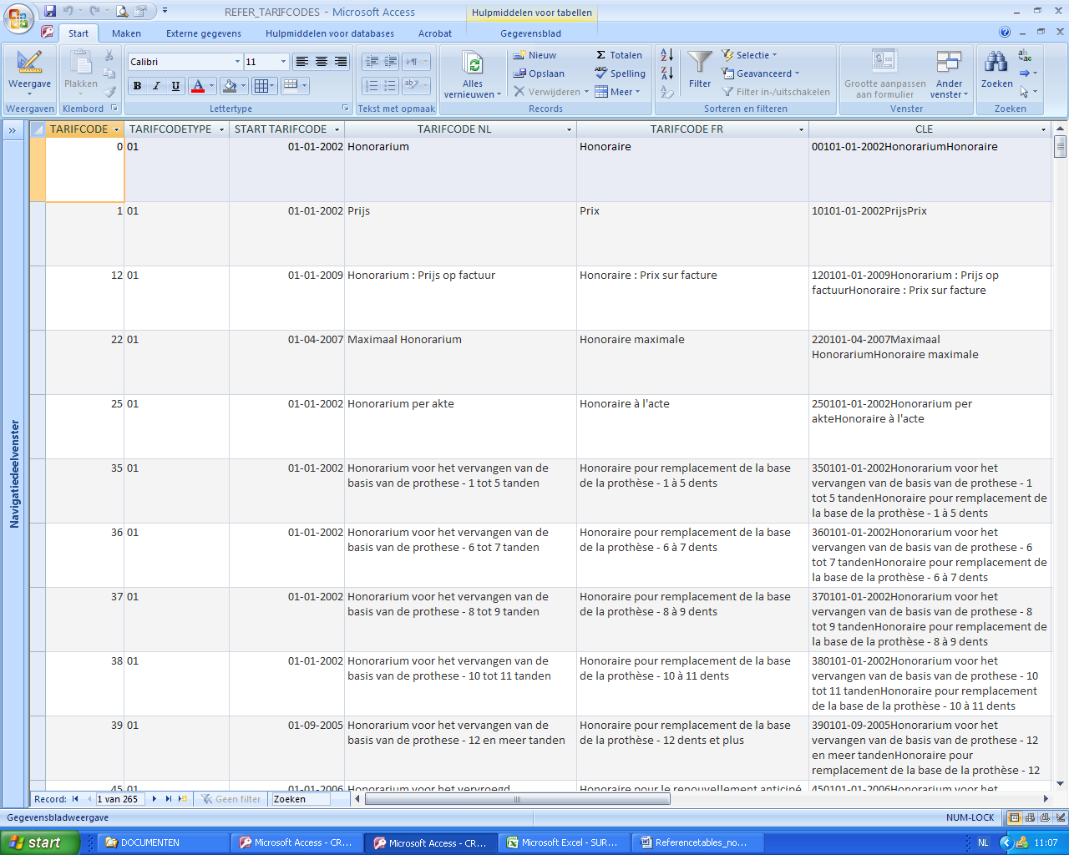

Tableau 14 : REFER_TARIFCODETYPE

Ce tableau contient la description des types des codes de tarification qui sont utilisés dans le tableau REFER_TARIFCODES.

Dessin d'enregistrement :
Nom de la colonne | Format dans Ms-Access
TARIFCODETYPE | Text | 2
TARIFCODETYPE NL | Text | 65
TARIFCODETYPE FR | Text | 65

CLE : la clé unique comme base pour des changements dans le tableau : TARIFCODETYPE + TARIFCODETYPE NL + TARIFCODETYPE FR (sans espace)

Valeurs possibles :

REFER_TARIFCODETYPE
TARIFCODETYPE | TARIFCODETYPE NL | TARIFCODETYPE FR
01 | Honoraria en prijzen | Honoraires et prix
02 | Tegemoetkomingen aan rechthebbenden | Interventions aux bénéficiaires
03 | Tegemoetkomingen aan rechthebbenden met voorkeurregeling | Interventions aux bénéficiaires avec régime préférentiel
04 | Tegemoetkomingen aan rechthebbenden zonder voorkeurregeling | Interventions aux bénéficiaires sans régime préférentiel
05 | Er zijn geen tarieven beschikbaar | Il n'y a pas de tarifs disponibles
Tableau 15. REFER_RUBRIEK

Ce tableau contient un classement des numéros de code en catégories. C’est la répartition comptable précédente des numéros de code.

- RUBRIEK : catégorie à laquelle le numéro de code a été attribué
- START RUBRIEK : date du premier utilisation de cette catégorie
- RUBRIEK NL & RUBRIEK FR : libellé de la rubrique

Dessin d'enregistrement :
Nom de la colonne | Format dans Ms-Access
RUBRIEK | Text | 3
START RUBRIEK | Date | DD-MM-YYYY
RUBRIEK NL | Text | 65
RUBRIEK FR | Text | 65

CLE : la clé unique comme base pour des changements dans le tableau : RUBRIEK + START RUBRIEK + RUBRIEK NL + RUBRIEK FR (sans espace et format de START RUBRIEK = comme décrit dans le dessin d’enregistrement ci-dessous !)

Capture d’écran du tableau REFER_RUBRIEK + CLE
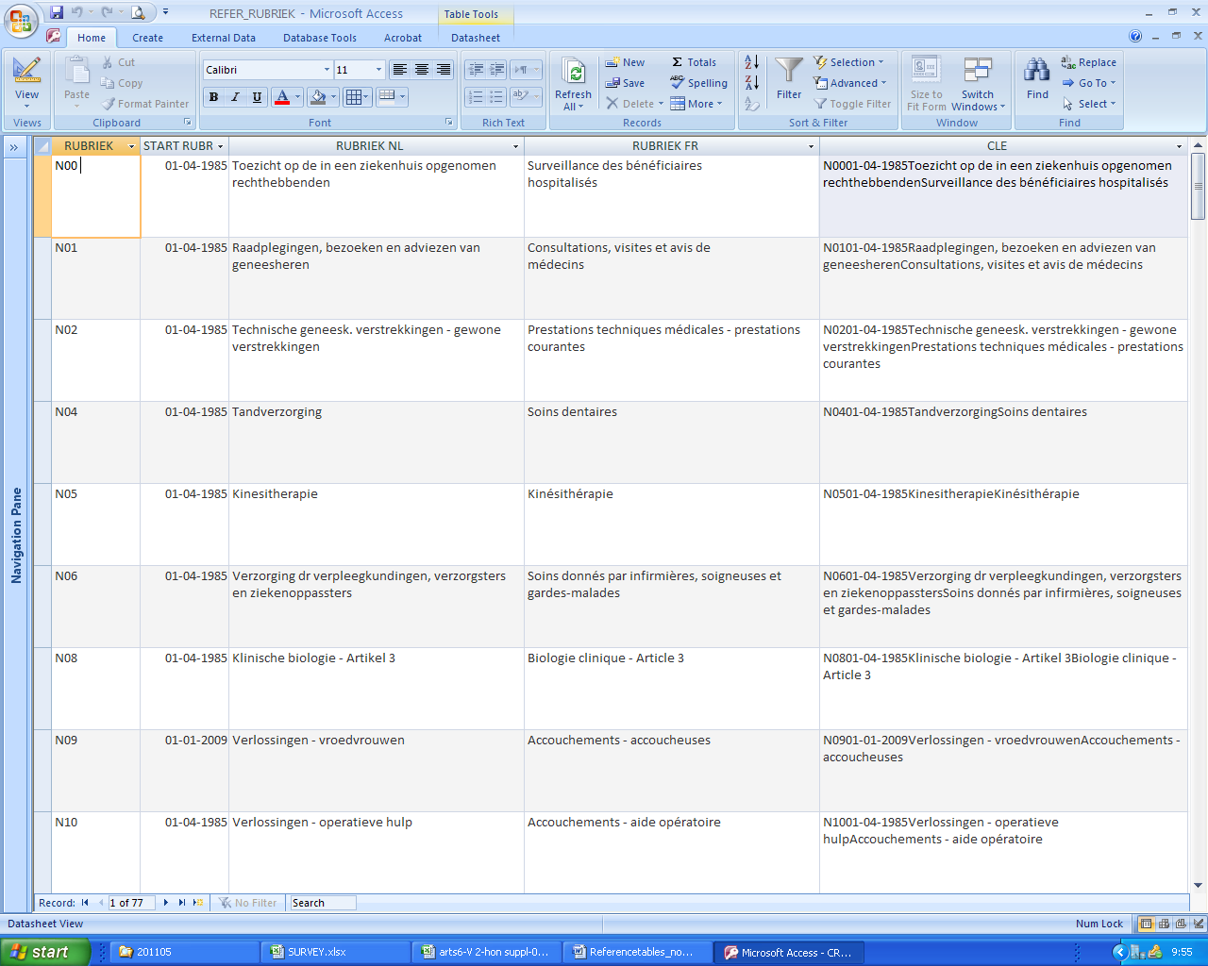
Tableau 16. REFER_NUMRUBRIEK

Ce tableau contient l’attribution la plus récente du numéro de code à une rubrique (cf. aussi tableau REFER_RUBRIEK).

- NUMBER : numéro de code
- START NUMRUBRIEK : date d’application de l’attribution du numéro de code à la rubrique
- END NUMRUBRIEK : date d’application jusqu’ à laquelle l’attribution du numéro de code à la rubrique est valable
- RUBRIEK : catégorie à laquelle le numéro de code a été attribué (il s’agit d’un classement comptable ancien)

Dessin d'enregistrement
Nom de la colonne | Format dans Ms-Access
NUMBER | Text | 6
START NUMRUBRIEK | Date | DD-MM-YYYY
END NUMRUBRIEK | Date | DD-MM-YYYY
RUBRIEK | Text | 3

CLE : clé unique comme base pour des changements dans le tableau : NUMBER + START RUBRIEK + END RUBRIEK + RUBRIEK (sans espace et format de START NUMRUBRIEK = comme défini dans le dessin d'enregistrement ! )

Capture d’écran du tableau REFER_NUMRUBRIEK + CLE

Tableau 16bis : REFER_NUMRUBRIEK_HIST

Ce tableau contient l’attribution du numéro de code à une rubrique (cf. aussi tableau REFER_RUBRIEK).

- NUMBER : numéro de code
- START NUMRUBRIEK : date d’application de l’attribution du numéro de code à la rubrique
- END NUMRUBRIEK : date d’application jusqu’ à laquelle l’attribution du numéro de code à la rubrique est valable
- RUBRIEK : catégorie à laquelle le numéro de code a été attribué (il s’agit d’un classement comptable ancien)

Dessin d'enregistrement :
Nom de la colonne | Format dans Ms-Access
NUMBER | Text | NUMBER
START NUMRUBRIEK | Date | START NUMRUBRIEK
END NUMRUBRIEK | Date | END NUMRUBRIEK
RUBRIEK | Text | RUBRIEK

CLE : clé unique comme base pour des changements dans le tableau : NUMBER + START RUBRIEK + END RUBRIEK + RUBRIEK (sans espace et format de START NUMRUBRIEK = comme défini dans le dessin d'enregistrement ! )

Capture d’écran du tableau REFER_NUMRUBRIEK_HIST + CLE
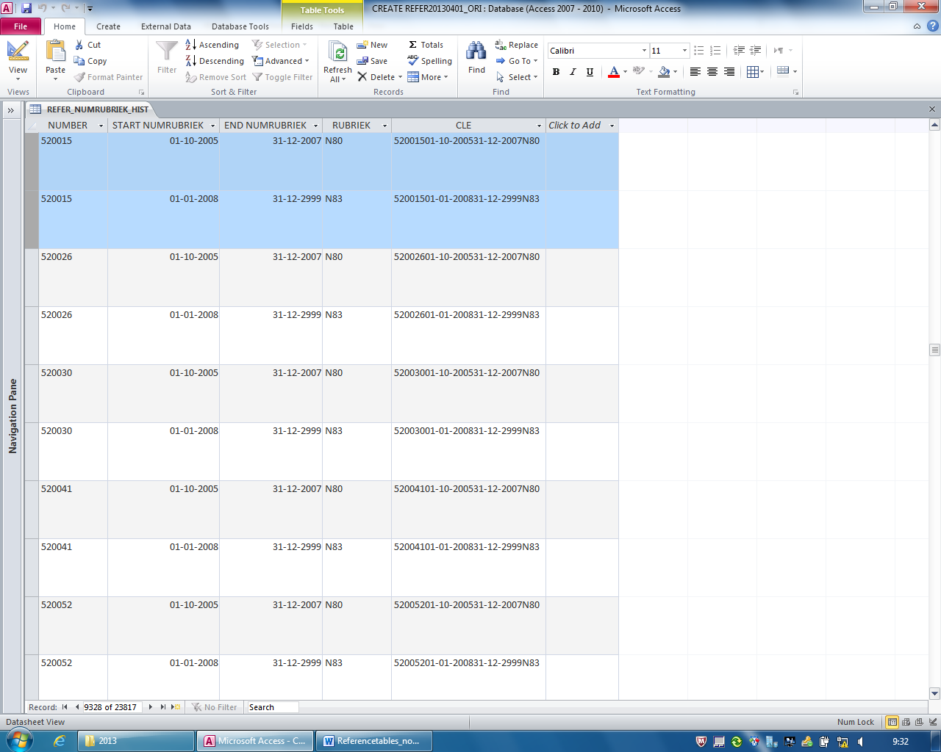

Tableau 17. REFER_LEGALCHANGE

Ce tableau contient les libellés des « phases » mentionnées dans le tableau REFER_LEGAL_NUMBER.

Par exemple, on trouve les possibilités suivantes :

LEGAL CHANGE | CHANGE FR | CHANGE NL
-2 | supprimé dans le plan comptable le : | schrapping in het boekhoudplan op :
-1 | SUPPRESSION N° le : | SCHRAPPING NR op :
0 | CREATION N° LE : | CREATIE NR OP :
1 | réouvert le : | heropend op :
5 | addendum du plan comptable | Addendum bij het boekhoudplan
6 | insertion dans le plan comptable le : | opname in het boekhoudplan op :
8 | addendum | addendum
9 | corrigendum | corrigendum
10 | Insertion dans les instructions de facturation le : | Opname in de facturatie-instructies op:

- LEGAL CHANGE : code qui fournit la modification
- START LEGAL CHANGE : date de première utilisation de cette phase. C’est toujours 01/04/1985
- CHANGE FR & CHANGE NL : description de la modification

Dessin d’enregistrement :

Nom de la colonne | Format dans Ms-Access
LEGAL CHANGE | NUM | Integer
START LEGAL CHANGE | Date | DD-MM-YYYY
CHANGE NL | Text | 50
CHANGE FR | Text | 50

CLE : la clé unique comme base pour des changements dans le tableau : LEGAL CHANGE + START LEGAL CHANGE + CHANGE NL + CHANGE FR (sans espace et format de START LEGAL CHANGE = comme décrit dans le dessin d’enregistrement !)
Tableau 18. REFER_LEGAL NUMBER

Ce tableau contient une série de « phases » de la durée de vie des numéros de code tirés de REFER_NUMBER (création, suppression, insertion et suppression dans le plan comptable de l’INAMI).

- NUMBER : numéro de code
- LEGAL CHANGE : code qui fournit la modification, la description se trouve dans le tableau REFER_ LEGALCHANGE
- ORDER : numéro de suite de ce type de document
- CHANGEDATE : date d’application à laquelle la modification entre en vigueur
- AUTHOR_DOC : référence de la base légale par lequel la modification a été publiée. Composition : AUTHORITY+année de publication+numéro d’ordre. Les données de détail de ce document sont reprises dans le tableau 25 : REFER_AUTHORITY.

Dessin d'enregistrement
Nom de la colonne | Format dans Ms-Access
NUMBER | Text | 6
LEGAL CHANGE | NUM | Integer
ORDER | NUM | Integer
CHANGEDATE | Date | DD-MM-YYYY
AUTHOR_DOC | Text | 16

CLE : la clé unique comme base pour des changements dans le tableau : NUMBER + LEGAL CHANGE + ORDER + CHANGEDATE + AUTHOR_DOC (sans espace et format de CHANGE DATE = comme décrit dans le dessin d'enregistrement !)

Capture d’écran du tableau REFER_LEGAL NUMBER + 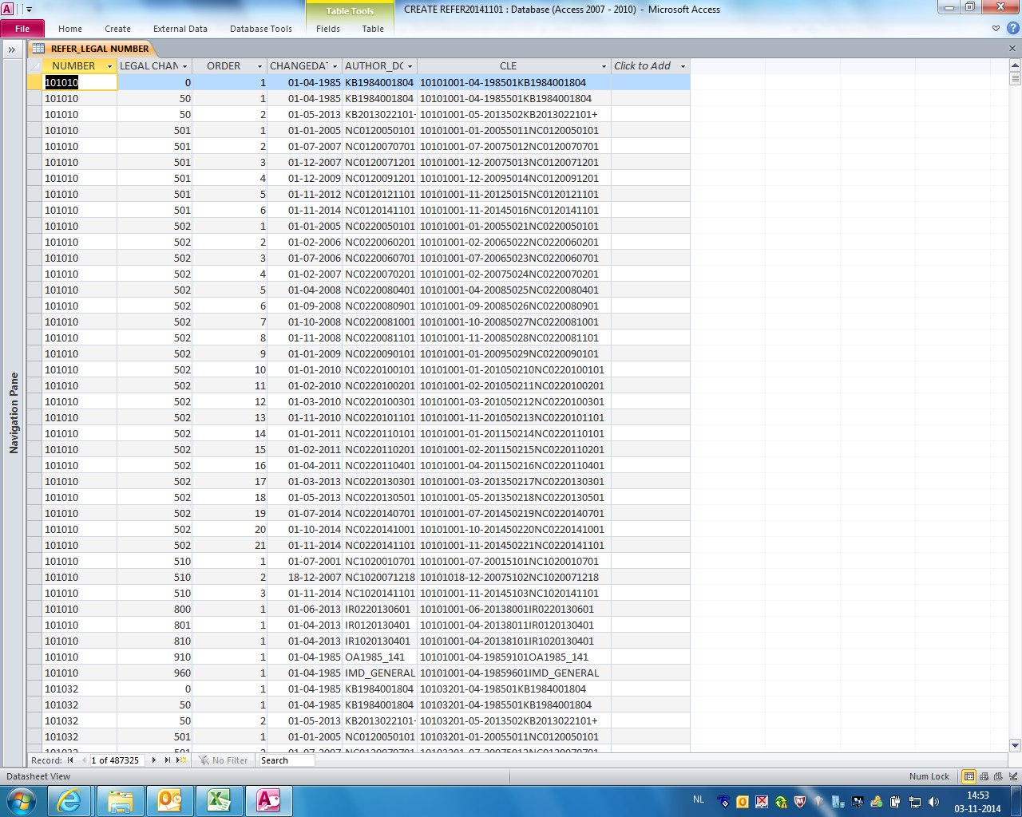

Tableau 19 : REFER_AMBHOS

Ce tableau contient la description de l’info repris dans la colonne CODE AMBHOS du tableau REFER_NUMBER_AMBHOS

- CODE AMBHOS
  - Ambulant : numéro de code utilisé pour des facturations des bénéficiaires non-hospitalisés .
  - Hospitalisé : numéro de code utilisé pour des facturations des bénéficiaires hospitalisés (il y a au minimum 1 séjour de nuit dans un hôpital).
  - Numéro de code technique : le statut ambulant ou hospitalisé n’est pas d’application pour ce numéro de code : (énumération non limitative)
    - des numéros de code utilisés pour des facturations « ambulants » et « hospitalisés », par exemple pour des régularisations du passé;
    - les codes « bande magnétique » (par exemple pour des facturations non remboursables par l'assurance obligatoire)
    - des numéros de code statistiques
    - des numéros de code ne pas (encore) activés
    - …

- START CODE AMBHOS : date de première utilisation de cette information. C’est toujours 01/04/1985.
- AMBHOS NL en AMBHOS FR : la description de l’info reprise dans la colonne CODE AMBHOS

Dessin d'enregistrement :
Nom de la colonne | Format dans Ms-Access
CODE AMBHOS | Text | 1
START CODE AMBHOS | Date | DD-MM-YYYY
AMBHOS NL | Text | 20
AMBHOS FR | Text | 20

CLE : la clé unique comme base pour des changements dans le tableau : CODE AMBHOS + START CODE AMBHOS + AMBHOS NR + AMBHOS FR (sans espace et format de START CODE AMBHOS = comme décrit dans le dessin d’enregistrement !)

 | REFER_AMBHOS
CODE AMBHOS | START CODE AMBHOS | AMBHOS NL | AMBHOS FR | CLE
1 | 01-04-1985 | Ambulant | Ambulant | 101-04-1985
2 | 01-04-1985 | Gehospitaliseerd | Hospitalisé | 201-04-1985
3 | 01-04-1985 | Technisch codenummer | Numéro de code technique | 301-04-1985

Tableau 20 : REFER_NUMBER_AMBHOS

Ce tableau contient l’info si un numéro de code est soit ‘ambulant’, soit ‘hospitalisé, soit si c’est un ‘numéro de code technique’. Si d’application le numéro de code correspondant ambulant/hospitalisé est aussi repris dans ce tableau.

- NUMBER : numéro de code
- START AMBHOS : date de début du statut ambhos
- CODE AMBHOS
- NUMCOR : si existant, le numéro de code ambulant/hospitalisé correspondant de la colonne NUMBER (si non existant : le champ est vide)

Dessin d'enregistrement :
Nom de la colonne | Format dans Ms-Access
NUMBER | Text | 6
START AMBHOS | Date | DD-MM-YYY
CODE AMBHOS | Text | 1
NUMCOR | Text | 6

CLE : clé unique comme base pour des changements dans le tableau : NUMBER + START AMBHOS + CODE AMBHOS + NUMCOR (sans espace et format de START AMBHOS = comme décrit dans le dessin d'enregistrement ! )

Capture d’écran du tableau REFER_NUMBER_AMBHOS + CLE

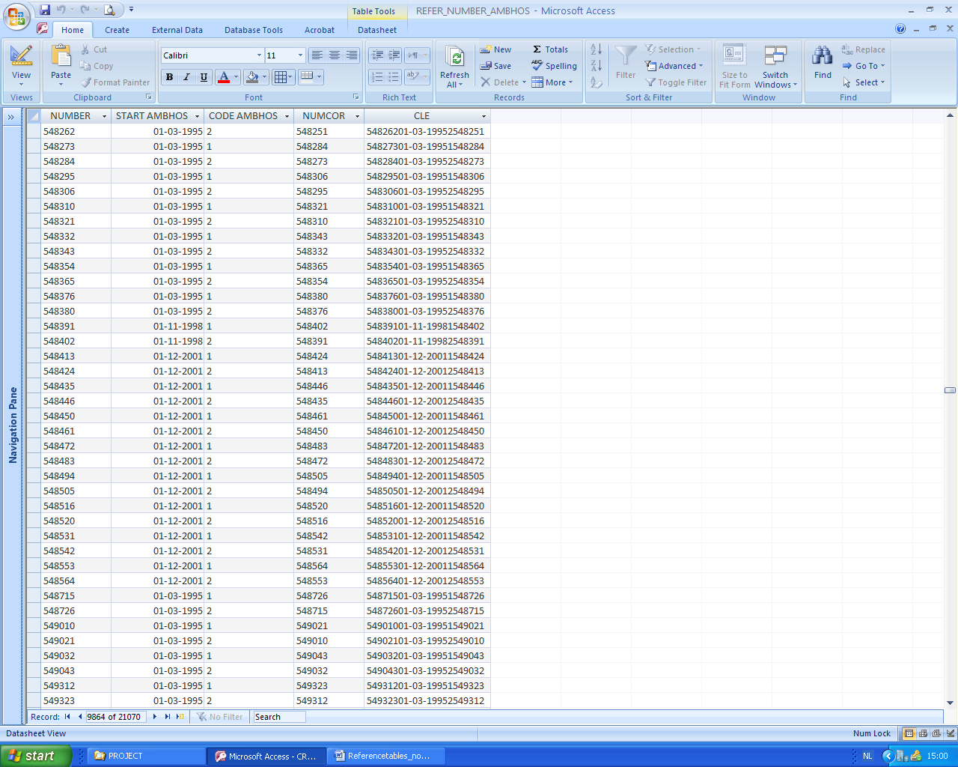

Tableau 21 : REFER_GROUP

Ce tableau contient un classement des numéros de codes en catégories. C’est la répartition comptable des numéros de code.

- GROUP : la catégorie à laquelle le numéro de code a été attribué
- START GROUP : date de première utilisation de cette catégorie.
- SECTOR : la sous-catégorie « secteur » à laquelle le numéro de code a été attribué
- SECTOR NL et SECTOR FR : libellé de « secteur »
- GROEP : la sous-catégorie « groep » à laquelle le numéro de code a été attribué
- GROEP NL et GROEP FR : libellé de « groep »
- GROEPDETAIL : la sous-catégorie « groepdetail » à laquelle le numéro de code a été attribué
- GROEPDETAIL NL et GROEPDETAIL FR : libellé de « groepdetail »

Dessin d'enregistrement :
Nom de la colonne | Format dans Ms-Access
GROUP | Text | 9
START GROUP | Date | DD-MM-YYYY
SECTOR | Text | 2
SECTOR NL | Text | 65
SECTOR FR | Text | 65
GROEP | Text | 2
GROEP NL | Text | 65
GROEP FR | Text | 65
GROEPDETAIL | Text | 5
GROEPDETAIL NL | Text | 120
GROEPDETAIL FR | Text | 120

CLE : clé unique comme base pour des changements dans le tableau : GROUP + START GROUP + GROEPDETAIL NL (les 100 premières positions) + GROEPDETAIL FR (les 100 premières positions) (sans espaces et format de START GROUP = comme décrit dans le dessin d'enregistrement !)

Capture d’écran du tableau REFER_GROUP + CLE

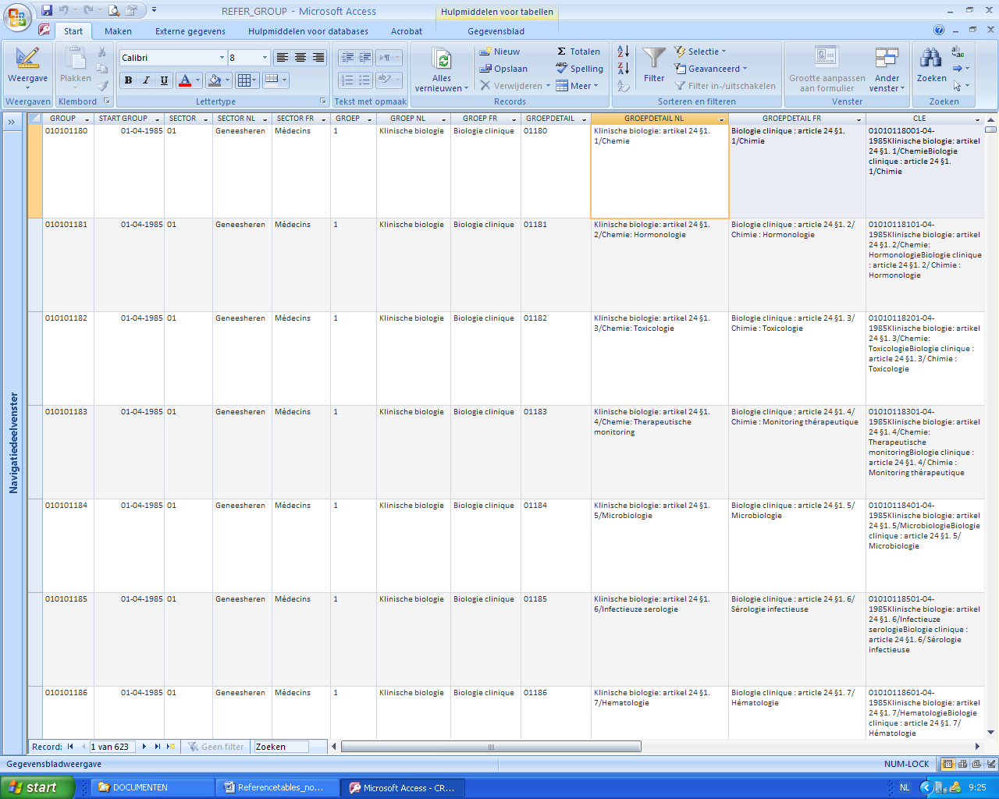
Tableau 22 : REFER_NUMGROUP

Ce tableau contient l’attribution la plus récente du numéro de code à un Group (voir aussi le tableau 21 REFER_GROUP)

- NUMBER : le numéro de code
- GROUP : la catégorie “Group” à laquelle le numéro de code a été attribué
- START NUMGROUP : date d’application de l’attribution du numéro de code à la catégorie “Group”

Dessin d’enregistrement :
Nom de la colonne | Format dans Ms-Access
NUMBER | Text | 6
GROUP | Text | 9
START NUMGROUP | Date | DD-MM-YYYY

CLE : clé unique comme base pour des changements dans le tableau = NUMBER + START NUMGROUP + GROUP (sans espace et format de START NUMGROUP = comme décrit dans le dessin d'enregistrement !)

Capture d’écran du tableau REFER_NUMGROUP + CLE

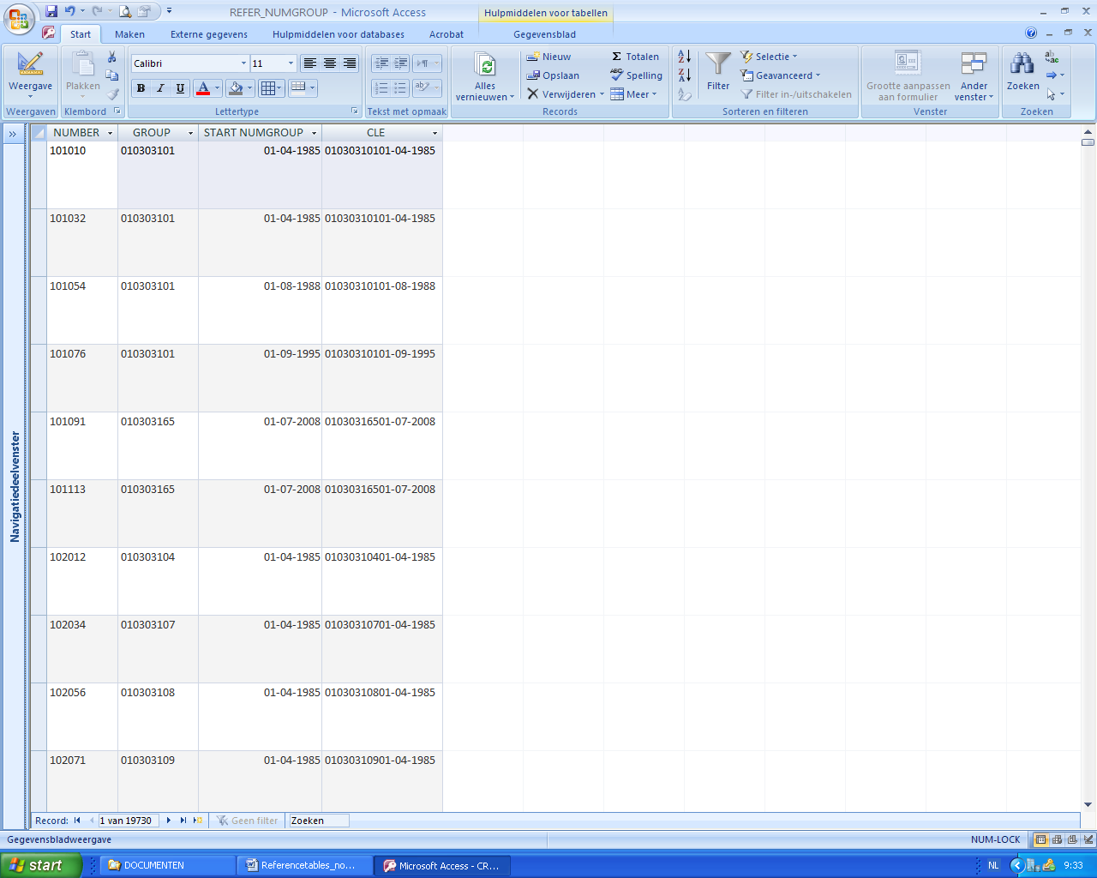

Tableau 25 : REFER_AUTHORITY

Ce tableau contient des informations sur les des documents publiés qui ont servi de base aux données reprises dans NomenSoft .

- AUTHOR_DOC : le numéro du document
- PUB_DATE : la date de publication du document
- AKT_DATE : la date de l’acte du document.
- AUTHORITY : le type du document, p. ex. :
  - «KB» : arrêté royal
  - «OAD» : circulaire aux organismes assureurs relative aux tarifs (cf. aussi http://www.riziv.fgov.be/fr/themes/cout-remboursement/par-mutualite/prestations-individuelles/prix/Pages/default.aspx)
  - «OA» : circulaires aux organismes assureurs autres que les circulaires précitées
  - « IMD» : instruction de facturation sur support magnétique ou électronique, voir aussi http://www.riziv.fgov.be/fr/professionnels/information-tous/Pages/facturation-electronique.aspx
  - «WET» : loi
  - «VR» : Ordonnance
  - «NO» : le document n’est pas disponible

Dessin d'enregistrement :
Nom de la colonne | Format dans Ms-Access
AUTHOR_DOC | Text | 16
PUB_DATE | Date | DD-MM-YYYY
AKT_DATE | Date | DD-MM-YYYY
AUTHORITY | Text | 3

CLE : la clé unique comme base pour des changements dans le tableau : AUTHOR_DOC + PUB_DATE + AKT_DATE + AUTHORITY (sans espace et format de PUB_DATE et AKT_DATE = comme décrit dans le dessin d'enregistrement !)

Tableau 26 : REFER_AUTHOR_DOC

Ce tableau contient des informations détaillées sur les documents publiés qui ont servi de base aux données reprises dans NomenSoft

- AUTHOR_DOC : le numéro du document
- DOCNL : le document néerlandophone
- DOCFR : le document francophone.

Dessin d’enregistrement :
Nom de la colonne | Format dans MS Access
AUTHOR_DOC | Text | 16
DOCNL | Text | 20
DOCFR | Text | 20

CLE : la clé unique comme base des changements dans le tableau : AUTHOR_DOC + DOCNL + DOCFR (sans espace)
Tableau 30 : REFER_ARTICLE_PARENT_CHILD

Ce tableau contient les relations entre les sous-articles de la table 5 REFER_ARTICLE, la relation parent-enfant. C’est la base de l’arborescence, la structure principale des numéros de code.

- ID_CHILD : ID numération automatique
- SUBARTICLE_CHILD : le sous-article “CHILD”
- LEVEL_CHILD : le niveau du sous-article “CHILD”
- ID_PARENT : l’ID numération automatique du sous-article_PARENT
- SUBARTICLE_PARENT : le sous-article “PARENT correspondant
- LEVEL_PARENT : le niveau du sous-article “PARENT” correspondant

Dessin d'enregistrement :
Nom de la colonne | Format dans Ms-Access
ID_CHILD | NUM | Integer
SUBARTICLE_CHILD | Text | 20
LEVEL_CHILD | NUM | 5, format "#00.00"
ID_PARENT | NUM | Integer
SUBARTICLE_PARENT | Text | 20
LEVEL_PARENT | NUM | 5, format "#00.00"

CLE : la clé unique comme base des changements dans le tableau : ID_CHILD + SUBARTICLE_CHILD + LEVEL_CHILD + ID_PARENT + SUBARTICLE_PARENT + LEVEL_PARENT (sans espace)

2 exemples pour clarification :
Exemple 1 : Numéro de code 101010 fait partie de chapitre 2, article 2A de la nomenclature.

Dans le tableau REFER_NUMARTICLE pour ce numéro de code sont repris :
REFER_NUMARTICLE
NUMBER | START NUMARTICLE | SUBARTICLE | ART_LEVEL
101010 | 01-04-1985 | ROOT | 0,2
101010 | 01-04-1985 | CH02 | 0,5
101010 | 01-04-1985 | CH02/S00 | 1
101010 | 01-04-1985 | 2 | 2
101010 | 01-04-1985 | 2§ | 3
101010 | 01-04-1985 | 2A | 7

Dans le tableau REFER_ARTICLE concernant ces sous-articles sont repris :
Query2
SUBARTICLE | ART_LEVEL | SUBARTICLE FR
ROOT | 0,2 | ROOT
CH02 | 0,5 | Chapitre II. Consultations, visites et avis, psychothérapies et autres prestations
CH02/S00 | 1
2 | 2 | Art. 2.
2§ | 3
2A | 7 | A. Consultations au cabinet du médecin et visites au domicile du malade

Dans le tableau REFER_ARTICLE_PARENT_CHILD seront repris :
Query1
ID_CHILD | SUBARTICLE_CHILD | LEVEL_CHILD | ID_PARENT | SUBARTICLE PARENT | LEVEL_PARENT
2 | CH02 | 0,5 | 1 | ROOT | 0,2
12 | CH02/S00 | 1 | 2 | CH02 | 0,5
244 | 2 | 2 | 12 | CH02/S00 | 1
245 | 2§ | 3 | 244 | 2 | 2
246 | 2A | 7 | 245 | 2§ | 3

ID (child) 2, numération automatique pour le sous-article CH02 (level 0,5), a comme parent l’ ID 1, de ‘root’
ID (child) 12, numération automatique pour le sous-article CH02/S00 (level 1), a comme parent l’ID
ID (child) 244, numération automatique pour le sous-article 2 (level 2), a comme parent l’ID 12
ID (child) 245, numération automatique pour le sous-article 2§ (level 3), a comme parent l’ID 244
ID (child) 246, numération automatique pour le sous-article 2A (level 7), a comme parent l’ID 245

Exemple 2 : Numéro de code 740272 fait partie de la pseudonomenclature, implants catégorie 3

Dans le tableau REFER_NUMARTICLE pour ce numéro de code sont repris :
REFER_NUMARTICLE
NUMBER | START NUMARTICLE | SUBARTICLE | ART_LEVEL
740272 | 01-01-2008 | ROOT | 0,2
740272 | 01-01-2008 | P | 0,5
740272 | 01-01-2008 | P/S00 | 1
740272 | 01-01-2008 | P1 | 2
740272 | 01-01-2008 | P1MED | 2,5
740272 | 01-01-2008 | P1MED-IMP | 3
740272 | 01-01-2008 | P1MED-IMP-C3 | 3,5
740272 | 01-01-2008 | P1MED-IMP-C3-LEVER | 7

Dans le tableau REFER_ARTICLE pour les sousarticles sont repris :
Query2
SUBARTICLE | ART_LEVEL | SUBARTICLE FR
ROOT | 0,2 | ROOT
P | 0,5 | Pseudonomenclature
P/S00 | 1
P1MED | 2,5 | Dispositifs médicaux
P1MED-IMP | 3 | Implants
P1MED-IMP-C3 | 3,5 | Implants catégorie 3
P1MED-IMP-C3-LEVER | 7 | Dialyse hépatique

Dans le tableau REFER_ARTICLE_PARENT_CHILD seront repris :
Query1
ID_CHILD | SUBARTICLE_CHILD | LEVEL_CHILD | ID_PARENT | SUBARTICLE PARENT | LEVEL_PARENT
11 | P | 0,5 | 1 | ROOT | 0,2
36 | P/S00 | 1 | 11 | P | 0,5
37 | P1 | 2 | 36 | P/S00 | 1
41 | P1MED | 2,5 | 37 | P1 | 2
44 | P1MED-IMP | 3 | 41 | P1MED | 2,5
48 | P1MED-IMP-C3 | 3,5 | 44 | P1MED-IMP | 3
65 | P1MED-IMP-C3-LEVER | 7 | 48 | P1MED-IMP-C3 | 3,5

ID (child) 11,numération automatique pour le sous-article P (level 0,5), a comme parent l’ ID 1, le ‘root’
ID (child) 36,numération automatique pour le sous-article P/S00 (level 1), a comme parent l’ID 11
ID (child) 37,numération automatique pour le sous-article P1 (level 2), a comme parent l’ID 36
ID (child) 41,numération automatique pour le sous-article P1MED (level 2,5), a comme parent l’ID 37
ID (child) 44,numération automatique pour le sous-article P1MED-IMP (level 3), a comme parent l’ID 41
Etc…

Tableau 31 : REFER_ATTRIB_LINKNUM

Ce tableau contiens des relations entre un numéro de code et un attribut déterminé (caractéristique divers). Exemples : un plafond de jour, un interdit de cumuler,…

TABLEAU en phase test !

- NUMBER : le numéro de code
- TYPE ATTRIBUT : le type d’attribut
- ATTRIB : l’attribut
- REL : la relation le numéro de code et l’attribut
- DET : détail de la relation
- REF : le texte de référence pour cette relation, voir tableau 37 REFER_ATTRIB_REF
- REL_START : la date de début de la relation
- REL_END : la date de fin de la relation
- AUTHOR_DOC : référence de la base légale. Composition : AUTHORITY+année de publication+numéro d’ordre. Les données de détail de ce document sont repris dans le tableau 25 : REFER_AUTHORITY

Dessin d’enregistrement :

Nom de la colonne | Format dans Ms-Access
NUMBER | Text | 6
TYPE ATTRIB | Number | Integer
ATTRIB | Text | 255
REL | Text | 255
DET | Text | 255
REF | Text | 20
REL_START | Date | DD-MM-YYYY
REL_END | Date | DD-MM-YYYY
AUTHOR_DOC | Text | 16

CLE : le clé unique comme base des changements dans le tableau : NUMBER + ATTRIB + REL + DET + REF + REL_START AUTHOR_DOC (sans espace)
Tableau 32 : REFER_ATTRIB_LINKSUBART

Ce tableau contiens des relations entre un sousarticle du tableau REFER_ARTICLE et un attribut déterminé (caractéristique divers). Exemples : un plafond de jour, un interdit de cumuler,…

TABLEAU en phase test !

- SUBARTICLE : le sousarticle
- TYPE ATTRIBUT : le type d’attribut
- ATTRIB : l’attribut
- REL : la relation entre (les numéros de code d’un) (le) sousarticle et l’attribut
- DET : détail de la relation
- REF : le texte de référence pour cette relation, voir tableau 37 REFER_ATTRIB_REF
- REL_START : la date de début de la relation
- REL_END : la date de fin de la relation
- AUTHOR_DOC : référence de la base légale. Composition : AUTHORITY+année de publication+numéro d’ordre. Les données de détail de ce document sont repris dans le tableau 25 : REFER_AUTHORITY

Dessin d’enregistrement :

Nom de la colonne | Format dans Ms-Access
SUBARTICLE | Text | 20
TYPE ATTRIB | Number | Integer
ATTRIB | Text | 255
REL | Text | 255
DET | Text | 255
REF | Text | 20
REL_START | Date | DD-MM-YYYY
REL_END | Date | DD-MM-YYYY
AUTHOR_DOC | Text | 16

CLE : le clé unique comme base des changements dans le tableau : SUBARTICLE + ATTRIB + REL + DET + REF + REL_START AUTHOR_DOC (sans espace)
Tableau 33 : REFER_ATTRIB_TYPE

Ce tableau contient les types d’attributs possibles.

TABLEAU en phase test !

- TYPE ATTRIBUT : le type d’attribut
- T_I_FR : la description en FR du type
- T_I_NL : la description en NL du type

Dessin d’enregistrement :

Nom de la colonne | Format dans Ms-Access
TYPE ATTRIB | Number | Integer
T_I_FR | Text | 50
T_I_NL | Text | 50

CLE : la clé unique comme base pour les changements dans le tableau : TYPE_ATTRIB + T_I_FR + T_I_NL (sans espace)

De huidige voorzien mogelijkheden :
REFER_ATTRIB_TYPE
TYPE ATTRIB | T_I_FR | T_I_NL
1 | Numéro de code | Codenummer
2 | Sousarticle | Subartikel
3 | Règle | Regel
4 | Plafond | Plafond

Tableau 34 : REFER_ATTRIB_REL

Ce tableau contient la description des relations. TABLEAU en phase test !

- REL : la relation
- REL_FR : la description en FR de la relation
- REL_NL : la description en NL de la relation

Dessin d’enregistrement :

Nom de la colonne | Format dans Ms-Access
REL | Text | 50
REL_FR | Text | Memo
REL_NL | Text | Memo

CLE : la clé unique comme base des changements dans le tableau : REL + REL_FR (les 1er 100 positions) + REL_NL (les 1er 100 positions) (sans espace)

Exemple :

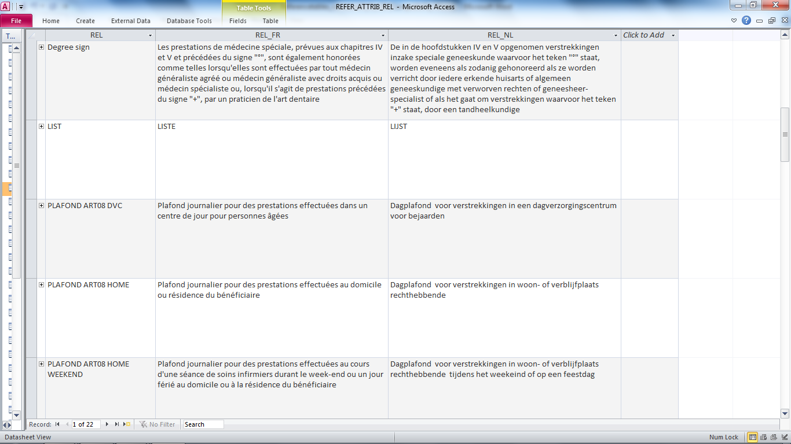

Tableau 35 : REFER_ATTRIB_DET

Ce tableau contient les détail des relations du tableau REFER_ATTRIB_REL. TABLEAU en phase test !

- DET : le détail de la relation
- DET_FR : la description en FR du détail de la relation
- DET_NL : la description en NL du détail de la relation

Dessin d’enregistrement :

Nom de la colonne | Format dans Ms-Access
DET | Text | 50
DET_FR | Text | Memo
DET_NL | Text | Memo

CLE : la clé unique comme base des changements dans le tableau : DET + DET_FR (les 1er 100 positions) + DET_NL (les 1er 100 positions) (sans espace)

Exemple :
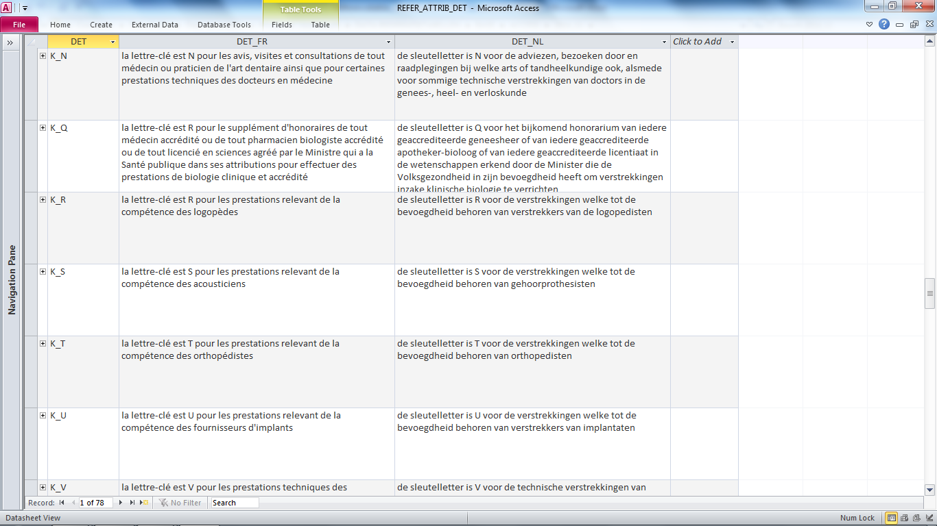
Tableau 36 : REFER_ATTRIB_LINKTOT

Ce tableau contient des relations entre un numéro de code et un attribut déterminé (caractéristique divers). Joint des tableaux 31 à 35.

TABLEAU en PHASE TEST !

- NUMBER : le numéro de code
- TYPE ATTRIB : le type d’attribut
- ATTRIB : l’attribut
- REL : la relation
- DET : le détail de la relation
- REF : le texte de référence pour cette relation, voir tableau 37 REFER_ATTRIB_REF
- REL_START : la date de début de la relation
- REL_END : la date de fin de la relation
- AUTHOR_DOC : référence de la base légale. Composition : AUTHORITY+année de publication+numéro d’ordre. Les données de détail de ce document sont repris dans le tableau 25 : REFER_AUTHORITY

Dessin d’enregistrement :

Nom de la colonne | Format dans Ms-Access
NUMBER | Text | 6
TYPE ATTRIB | Number | Integer
ATTRIB | Text | 255
REL | Text | 255
DET | Text | 255
REF | Text | 20
REL_START | Date | DD-MM-YYYY
REL_END | Date | DD-MM-YYYY
AUTHOR_DOC | Text | 16

CLE : le clé unique comme base des changements dans le tableau : NUMBER + ATTRIB + REL + DET + REF + REL_START + AUTHOR_DOC (sans espace)

SUGGESTIONS CONCERNANT CONTENU, STRUCTURE,…. de ce tableau ne seront pas mal accueillies à nomen@inami.fgov.be

Tableau 37 : REFER_ATTRIB_REF

Ce tableau contient les textes de référence des relations de REFER_ATTRIB_REL et REFER_ATTRIB_DET.

- REF : la référence du texte
- REF_ORDER : numéro de suite du section de texte
- REF_START : la date de début du section de texte
- REF_NL : le texte de référence en néerlandais
- REF_FR : le texte de référence en français
- AUTHOR_DOC : référence de la base légale. Composition : AUTHORITY+année de publication+numéro d’ordre. Les données de détail de ce document sont repris dans le tableau 25 : REFER_AUTHORITY

Dessin d’enregistrement :

Nom de la colonne | Format dans MS Access
REF | Text | 20
REF_ORDER | Number | Integer
REF_START | Date | DD-MM-YYYY
REF_NL | Text | 255
REF_FR | Text | 255
AUTHOR_DOC | Text | 16

CLE : la clé unique comme base des changements dans le tableau : REF + REF_ORDER + REF_START + REF_NL (les 1er 80 positions) + REF_FR (les 1er 80 positions) + AUTHOR_DOC (sans espace)

Structure (dessin d’enregistrement) des tableaux txt

1 REFER_NUMBER
Field Name | Start | Width
NUMBER | 1 | 6
START NUMBER | 7 | 10
END NUMBER | 17 | 10
CLE | 27 | 50
2 REFER_CODETYPE
Field Name | Start | Width
CODETYPE | 1 | 1
START CODETYPE | 2 | 10
CODETYPE NL | 12 | 30
CODETYPE FR | 42 | 30
CLE | 72 | 150
3 REFER_NUMCODETYPE
Field Name | Start | Width
NUMBER | 1 | 6
START NUMCODETYPE | 7 | 10
END NUMCODETYPE | 17 | 10
CODETYPE | 27 | 1
CLE | 28 | 50
4 REFER_NUMLIBEL
Field Name | Start | Width
NUMBER | 1 | 6
LANGUAGE | 7 | 1
START LIBEL | 8 | 10
LIBEL | 18 | 2000
AUTHOR_DOC | 2018 | 16
CLE | 2034 | 255
4bis REFER_NUMLIBEL_HIST
Field Name | Start | Width
NUMBER | 1 | 6
LANGUAGE | 7 | 1
START LIBEL | 8 | 10
LIBEL | 18 | 2000
AUTHOR_DOC | 2018 | 16
CLE | 2034 | 255
5 REFER_ARTICLE
Field Name | Start | Width
SUBARTICLE | 1 | 20
ART_LEVEL | 21 | 5
START SUBARTICLE | 26 | 10
END SUBARTICLE | 36 | 10
SUBARTICLE NL | 46 | 512
SUBARTICLE FR | 558 | 512
CLE | 1070 | 255
5bis REFER_ARTICLE LIMITED
Field Name | Start | Width
SUBARTICLE | 1 | 20
ART_LEVEL | 21 | 5
START SUBARTICLE | 26 | 10
END SUBARTICLE | 36 | 10
SUBARTICLE NL | 46 | 512
SUBARTICLE FR | 558 | 512
CLE | 1070 | 255
6 REFER_NUMARTICLE
Field Name | Start | Width
NUMBER | 1 | 6
START NUMARTICLE | 7 | 10
SUBARTICLE | 17 | 20
ART_LEVEL | 37 | 5
CLE | 42 | 50
6bis REFER_NUMARTICLE LIMITED
Field Name | Start | Width
NUMBER | 1 | 6
SUBARTICLE | 7 | 20
ART_LEVEL | 27 | 5
START NUMARTICLE | 32 | 10
CLE | 42 | 50
7 REFER_NUMKEYS
Field Name | Start | Width
NUMBER | 1 | 6
KEY | 7 | 1
COEF | 8 | 13
START KEY | 21 | 10
AUTHOR_DOC | 31 | 16
CLE | 47 | 100
8 REFER_NUMKEYS+VALUE
Field Name | Start | Width
NUMBER | 1 | 6
KEY | 7 | 1
COEF | 8 | 13
START KEY | 21 | 10
START VALUE | 31 | 10
KEY VALUE | 41 | 13
CURRENCY | 54 | 3
START COMBI | 57 | 10
AUTHOR_DOC | 67 | 16
CLE | 83. | 100

9 REFER_NUMTARIF
Field Name | Start | Width
NUMBER | 1 | 6
TARIFCODE | 7 | 6
START TARIF | 13 | 10
END TARIF | 23 | 10
VALUE TARIF | 33 | 13
CURRENCY | 46 | 3
AUTHOR_DOC | 49 | 16
CLE | 65 | 150
10 REFER_NUMTARIF_HIST
Field Name | Start | Width
NUMBER | 1 | 6
TARIFCODE | 7 | 6
START TARIF | 13 | 10
END TARIF | 23 | 10
VALUE TARIF | 33 | 13
CURRENCY | 46 | 3
AUTHOR_DOC | 49 | 16
CLE | 65 | 150
11 REFER_NUMTARIF_BIS
Field Name | Start | Width
NUMBER | 1 | 6
TARIFCODE | 7 | 6
TYPEPAR | 13 | 3
PAR | 16 | 50
START TARIF | 66 | 10
END TARIF | 76 | 10
VALUE TARIF | 86 | 13
CURRENCY | 99 | 3
AUTHOR_DOC | 102 | 16
CLE | 118 | 150

11bis REFER_NUMTARIF_BIS_HIST
Field Name | Start | Width
NUMBER | 1 | 6
TARIFCODE | 7 | 6
TYPEPAR | 13 | 3
PAR | 16 | 50
START TARIF | 66 | 10
END TARIF | 76 | 10
VALUE TARIF | 86 | 13
CURRENCY | 99 | 3
AUTHOR_DOC | 102 | 16
CLE | 118 | 150
12 REFER_TARIFTYPEPAR
Field Name | Start | Width
TYPEPAR | 1 | 5
DATE START TYPEPAR | 6 | 10
DATE END TYPEPAR | 16 | 10
TYPEPAR NL | 26 | 255
TYPEPAR FR | 281 | 255
CLE | 536 | 255
13 REFER_TARIFCODES
Field Name | Start | Width
TARIFCODE | 1 | 6
TARIFCODETYPE | 7 | 2
START TARIFCODE | 9 | 10
TARIFCODE NL | 19 | 512
TARIFCODE FR | 531 | 512
CLE | 1043 | 255

14 REFER_TARIFCODETYPE
Field Name | Start | Width
TARIFCODETYPE | 1 | 2
TARIFCODETYPE NL | 3 | 65
TARIFCODETYPE FR | 68 | 65
CLE | 133 | 150
15 REFER_RUBRIEK
Field Name | Start | Width
RUBRIEK | 1 | 3
START RUBRIEK | 4 | 10
RUBRIEK NL | 14 | 65
RUBRIEK FR | 79 | 65
CLE | 144 | 255
16 REFER_NUMRUBRIEK
Field Name | Start | Width
NUMBER | 1 | 6
START NUMRUBRIEK | 7 | 10
END NUMRUBRIEK | 17 | 10
RUBRIEK | 27 | 3
CLE | 30 | 50
16bis REFER_NUMRUBRIEK_HIST
Field Name | Start | Width
NUMBER | 1 | 6
START NUMRUBRIEK | 7 | 10
END NUMRUBRIEK | 17 | 10
RUBRIEK | 27 | 3
CLE | 30 | 50

17 REFER_LEGALCHANGE
Field Name | Start | Width
LEGAL CHANGE | 1 | 6
START LEGAL CHANGE | 7 | 10
CHANGE NL | 17 | 50
CHANGE FR | 67 | 50
CLE | 117 | 150
18 REFER_LEGAL NUMBER
Field Name | Start | Width
NUMBER | 1 | 6
LEGAL CHANGE | 7 | 6
ORDER | 13 | 6
CHANGEDATE | 19 | 10
AUTHOR_DOC | 29 | 16
CLE | 45 | 100
19 REFER_AMBHOS
Field Name | Start | Width
CODE AMBHOS | 1 | 1
START CODE AMBHOS | 2 | 10
AMBHOS NL | 12 | 20
AMBHOS FR | 32 | 20
CLE | 52 | 150
20 REFER_NUMBER_AMBHOS
Field Name | Start | Width
NUMBER | 1 | 6
START AMBHOS | 7 | 10
CODE AMBHOS | 17 | 1
NUMCOR | 18 | 6
CLE | 24 | 50

21 REFER_GROUP
Field Name | Start | Width
GROUP | 1 | 9
START GROUP | 10 | 10
SECTOR | 20 | 2
SECTOR NL | 22 | 65
SECTOR FR | 87 | 65
GROEP | 152 | 2
GROEP NL | 154 | 65
GROEP FR | 219 | 65
GROEPDETAIL | 284 | 5
GROEPDETAIL NL | 289 | 120
GROEPDETAIL FR | 409 | 120
CLE | 529 | 255
22 REFER_NUMGROUP
Field Name | Start | Width
NUMBER | 1 | 6
GROUP | 7 | 9
START NUMGROUP | 16 | 10
CLE | 26 | 50
25 REFER_AUTHORITY
Field Name | Start | Width
AUTHOR_DOC | 1 | 16
PUB_DATE | 17 | 10
AKT_DATE | 27 | 10
AUTHORITY | 37 | 3
CLE | 40 | 50

26 REFER_AUTHOR_DOC
Field Name | Start | Width
AUTHOR_DOC | 1 | 16
DOCNL | 17 | 20
DOCFR | 37 | 20
HYPER_DOCNL | 57 | 512
HYPER_DOCFR | 569 | 512
CLE | 1081 | 100
30 REFER_ARTICLE_PARENT_CHILD
Field Name | Start | Width
ID_CHILD | 1 | 6
SUBARTICLE_CHILD | 7 | 20
LEVEL_CHILD | 27 | 5
ID_PARENT | 32 | 6
SUBARTICLE_PARENT | 38 | 20
LEVEL_PARENT | 58 | 5
CLE | 63 | 80
31 REFER_ATTRIB_LINKNUM
Field Name | Start | Width
NUMBER | 1 | 6
TYPE ATTRIB | 7 | 11
ATTRIB | 18 | 255
REL | 273 | 255
DET | 528 | 255
REF | 783 | 20
REL_START | 803 | 10
REL_END | 813 | 10
AUTHOR_DOC | 823 | 50
CLE | 887 | 255

32 REFER_ATTRIB_LINKSUBART
Field Name | Start | Width
SUBARTICLE | 1 | 20
TYPE ATTRIB | 21 | 11
ATTRIB | 32 | 255
REL | 287 | 255
DET | 542 | 255
REF | 797 | 20
REL_START | 817 | 10
REL_END | 827 | 10
AUTHOR_DOC | 837 | 50
CLE | 887 | 255
33 REFER_ATTRIB_TYPE
Field Name | Start | Width
TYPE ATTRIB | 1 | 11
T_I_FR | 12 | 50
T_I_NL | 62 | 50
CLE | 112 | 255
34 REFER_ATTRIB_REL
Field Name | Start | Width
REL | 1 | 50
REL_FR | 51 | 512
REL_NL | 563 | 512
CLE | 1075 | 255

35 REFER_ATTRIB_DET
Field Name | Start | Width
DET | 1 | 50
DET_FR | 51 | 512
DET_NL | 563 | 512
CLE | 1075 | 255
36 REFER_ATTRIB_LINKTOT
Field Name | Start | Width
NUMBER | 1 | 6
TYPE ATTRIB | 7 | 11
ATTRIB | 18 | 255
REL | 273 | 255
DET | 528 | 255
REF | 783 | 20
REL_START | 803 | 10
REL_END | 813 | 10
AUTHOR_DOC | 823 | 50
CLE | 873 | 255

37 REFER_ATTRIB_REF
Field Name | Start | Width
REF | 1 | 20
REF_ORDER | 21 | 6
REF_START | 27 | 10
REF_NL | 37 | 512
REF_FR | 549 | 512
AUTHOR_DOC | 1061 | 16
CLE | 1077 | 255

